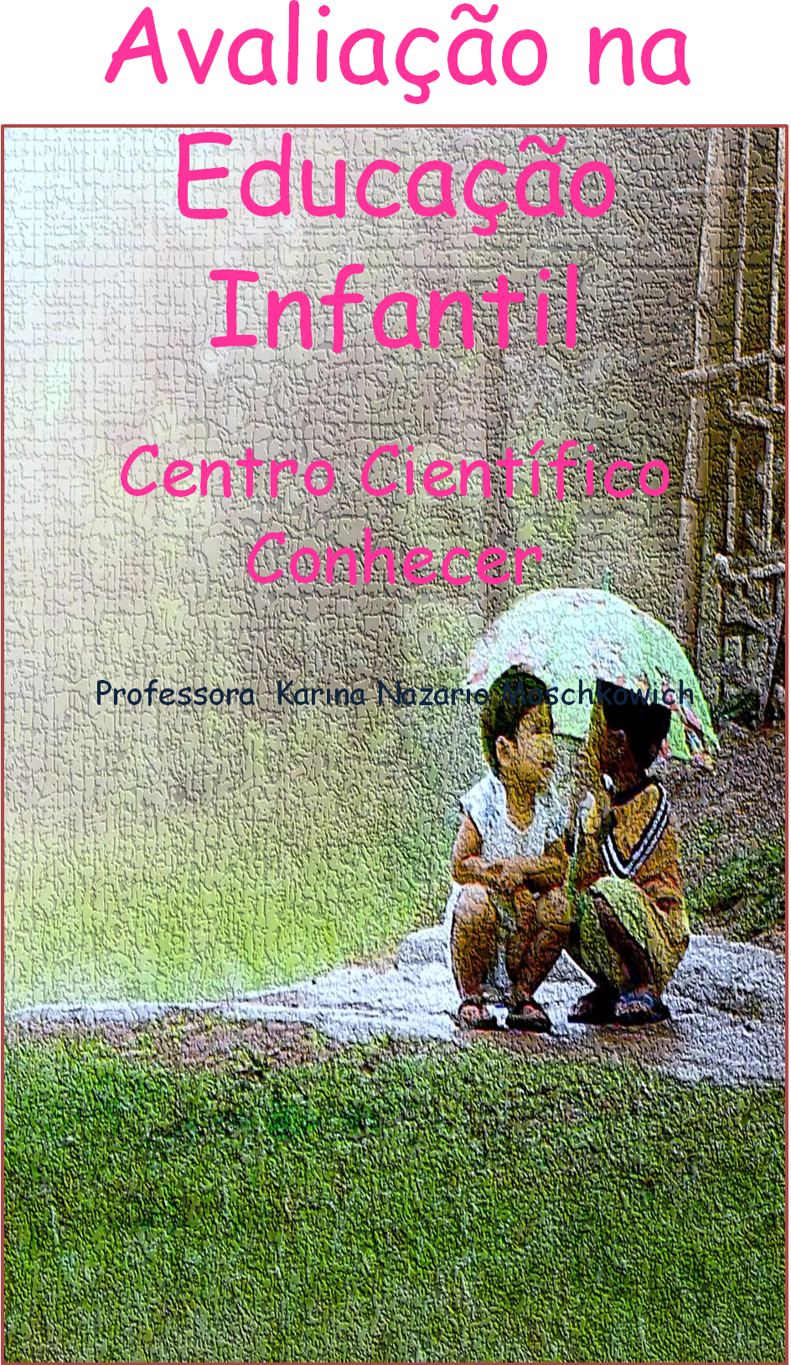
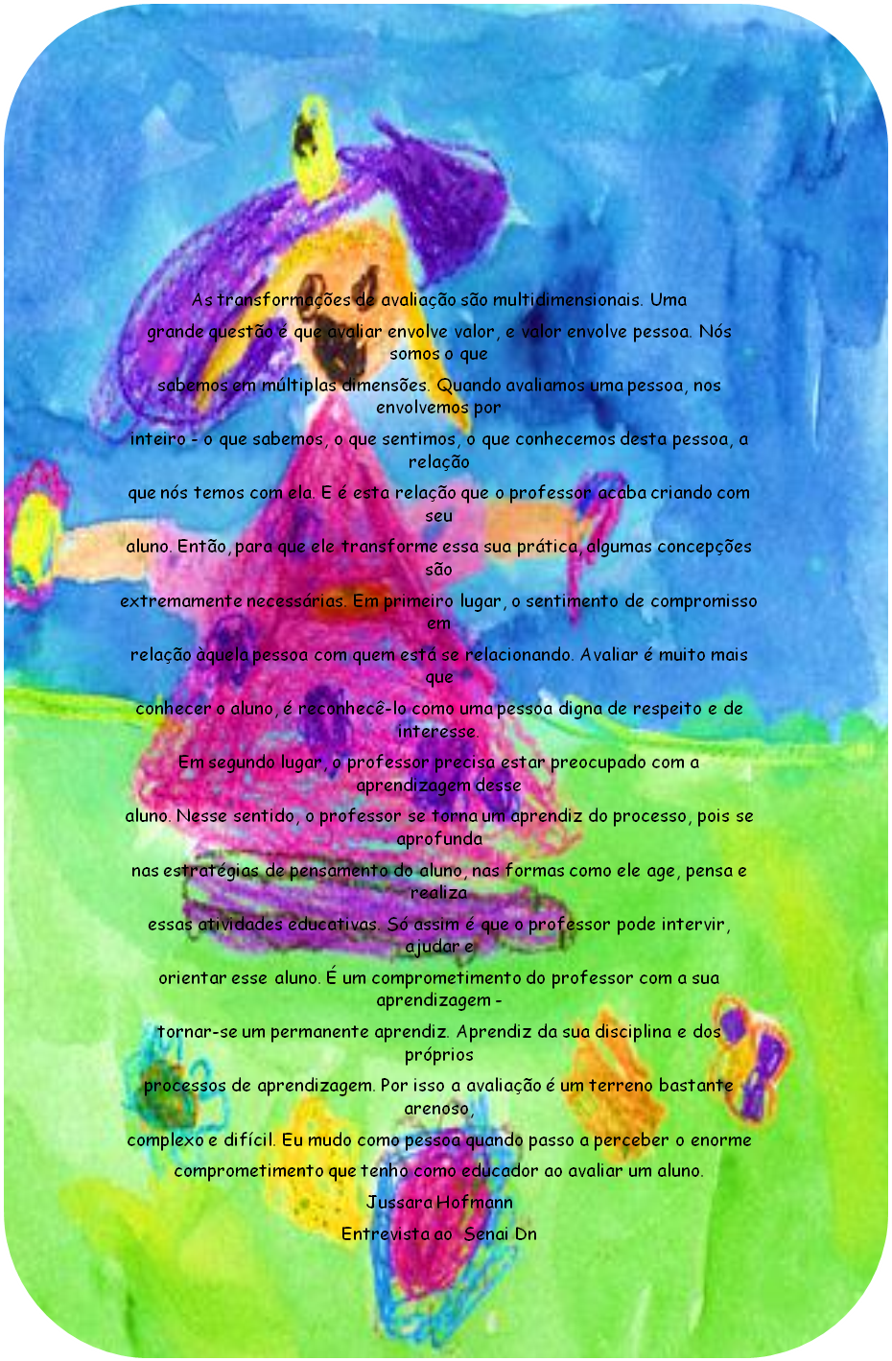
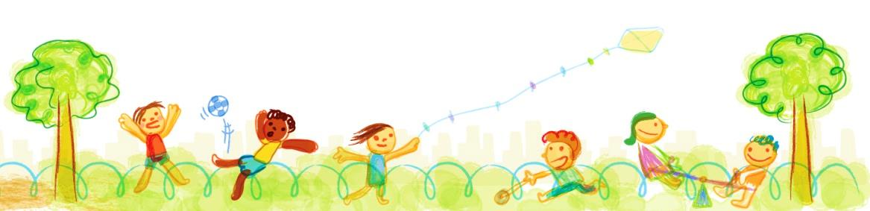
SUMÁRIO

- A proposta do curso | ........................ | 5
- Educação infantil | ........................ | 6
- Infância e Educação | ........................ | 8
- Trilhando um novo caminho | ........................ | 11
- De zero a seis
- Teóricos e suas contribuições | ........................ | 14
- Somos apenas uma vez | ........................ | 17
- O profissional da Educação Infantil | ........................ | 35
- Propostas para uma educação de qualidade | ........................ | 38
- Integração família/escola | ........................ | 47
- Avaliar, por que, como e quando? | ........................ | 49
- Os múltiplos registros | ........................ | 57
- Portfólio | ........................ | 76
- Registros de encontros
- Com a família |  | 82
- Com os terapeutas | ........................ | 86
- Conclusão | ........................ | 87
- Anexos | ........................ | 90
- Bibliografia | ........................ | 92
- Avaliação | ........................ | 96

A PROPOSTA

Avaliar na Educação Infantil, como, por que, quando?
Desde a Constituição de 1996 a Educação Infantil integra-se ao sistema de ensino através da LDB
Art. 29. A educação infantil, primeira etapa da educação básica, tem como finalidade o desenvolvimento integral da criança de até cinco anos, em seus aspectos físico, psicológico, intelectual e social, complementando a ação da família e da comunidade. Art. 30. A educação infantil será oferecida em: I – creches, ou entidades equivalentes, para crianças de até três anos de idade; 35II – pré-escolas, para as crianças de quatro a cinco anos de idade.
Assim sendo, mais que nunca, precisamos de mudanças significativas no que diz respeito à qualidade dessa modalidade de ensino, e para que se concretize esse ideal, a avaliação é um dos meios pelos quais podemos garantir mudanças e novas estratégias de trabalho.
Esse curso visa dar suporte, aprimorar e subsidiar meios para que o profissional de educação infantil encontre estratégias e defina metas através da avaliação para que o trabalho possa ser cada vez mais realizado de forma assertiva e criteriosa no que diz respeito às habilidades das crianças de zero seis anos.
Fica aqui o um convite a quem deseja desfrutar das mais intensas experiências da vida de professor. Atuar na Educação Infantil.


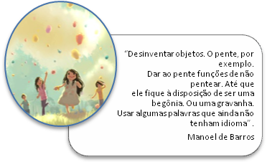 Crianças nunca faltaram. Juntaram-se as portuguesas, as indígenas, as africanas. Se como adultos essas pessoas já eram segregadas, imaginem como crianças.
EDUCAÇÃO INFANTIL
Exploradas como força de trabalho, esses adultos em miniatura sofriam maus tratos, abandono e negligência por parte dos adultos.
Até bem pouco tempo atrás havia a concepção de que a infância era interpretada dicotomicamente: ou como alguém que ou nascia vazio ou como um ser quase pronto que ficava a mercê da espera da chegada do mundo adulto.
Durante muito tempo na realidade brasileira era muito difícil que uma criança chegasse viva ao primeiro ano de vida. As condições sociais eram deploráveis. Quando conseguiam sobreviver as condições desumanas de saúde encontravam um mundo onde elas não tinham voz. Eram submetidas a própria sorte.
Porém, hoje, diante de inúmeros estudos nas mais diversas áreas, não podemos mais relacionar a infância a algo abstrato, oculto, mas como profundo que inclui diversos fatores como família, herança histórica, política social contextualizada no momento em que ela esta inserida.
Segundo o ECA a infância é a fase dos zero aos doze anos de idade. A criança hoje é vista como um ser global que faz parte da cultura em que está inserida, um ser competente para agir e produzir cultura no meio onde se encontra.
É um ser humano completo porque tem características necessárias para ser considerado como tal: constituição física, formas de agir, pensar e sentir. É um ser em crescimento porque seu corpo está continuamente aumentando em peso e altura. É um ser em desenvolvimento porque essas características estão em permanente transformação. As mudanças que vão acontecendo são qualitativas e quantitativas— o recém-nascido é diferente do bebê que engatinha, que é diferente daquele que já anda, já fala, já tirou as fraldas. O crescimento e o desenvolvimento da criança pequena ocorrem tanto no plano físico quanto no psicológico, pois um depende do outro. (Brasil, 2006, p.14)

O Brasil com sua diversidade cultural e regional tem ainda mais dificuldade em desatar os nós da perspectiva de infância, suas necessidades e pluralidades buscando e colocando em prática políticas que atendam positivamente as expectativas.

INFÂNCIA E EDUCAÇÃO

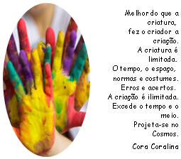Assim como definir a infância brasileira definir propostas de educação para a educação infantil brasileira também é um grande desafio.
No Brasil o início das escolas infantis foram iniciativas do setor privado com atendimento voltado a elite. O Jardim de Infância do Colégio Menezes Vieira (1875 – RJ) e o Jardim da Escola Americana (1877 – SP). Em 1896 surge o primeiro Jardim público em São Paulo para atendimento as crianças de famílias ricas.
No final do século XIX surgiram, também, várias instituições populares para atendimento as crianças em idade infantil. Porém com caráter de assistencialismo, com a intenção de receber crianças oriundas de mães que necessitavam inserir-se no mercado de trabalho. Essas “escolas” tinham como prioridade suprir as necessidades físicas como cuidados com higiene, alimentação e saúde. A educação não era cogitada nesses espaços.
Nessa época havia as instituições que possuíam“ A Roda dos Expostos”. Uma espécie de janela que rodava. Nesse período muitas mulheres se viam diante da necessidade de abandonar seus filhos. As causas eram as mais variadas: filhos de relações não aceitas socialmente, dificuldades em sustentar a criança. Famílias com muitos filhos também podiam deixar as crianças nessas instituições até terem condições de levá-las de volta para casa. Nesse caso, era feita uma ficha, espécie de cadastro. Como os filhos rejeitados até então eram abandonadas a própria sorte nas ruas, foram criadas essas instituições onde as pessoas, em geral mulheres, podiam colocá-las na roda e gira-las para a parte interna da instituição. Crianças nessa situação podiam ser “salvas”, afinal ali poderiam ter abrigo, higiene e alimentação.
As mães não eram punidas por isso. O abandono não era crime, o infanticídio apenas um pecado.
As crianças permaneciam nessas instituições até por volta dos 7 anos onde eram enviadas para o trabalho na agricultura, em geral meninos, e as meninas para trabalhar em casa de família como babás ou empregadas domésticas.
Nesses espaços não havia espaço para a educação, gerando um ciclo de pobreza e falta de conhecimentos.
Já os primeiros Jardins de Infância com intuitos educacionais foram criados na mesma época para crianças de famílias mais abastadas. A ideia de recreação era prioritária. As crianças sementes. Os professores jardineiras que deveriam regar e molhar a plantinha para que ela (criança) pudesse desenvolver seus potenciais. Bem diminutos, sem objetivos definidos ou propostas reais eram os atendimentos nesses jardins.
Socialmente a ideia dessas escolas ainda era uma espécie de ameaça a organização familiar. Afinal, as mulheres estariam livres de suas obrigações familiares, mesmo que por um período do dia e as crianças receberiam influências na sua formação moral por pessoas fora do contexto familiar.
Por volta dos anos 50, as camadas populares da população iniciaram um movimento de entrada nas instituições de ensino. A decorrência das defasagens educacionais foi projetada em escolas que proporcionassem uma educação compensatória e preparatória para o ensino fundamental.

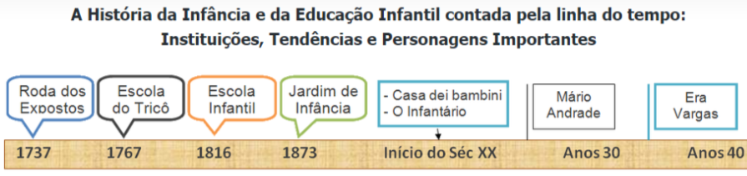
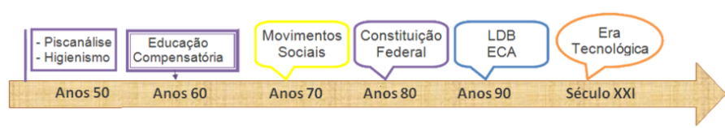
http://almanaque.weebly.com/linha-do-tempo.html

No início dos anos 80 a UNICEF, LBA e a UNESCO influenciam a educação infantil brasileira como meio de suprir carências das crianças das camadas mais pobres da sociedade. Com o objetivo de utilizar poucos recursos da máquina pública, considerava-se o uso de recursos da comunidade, sem preparo ou mesmo estrutura de funcionamento adequado, muitos desses espaços foram criados.
A herança desse trabalho é uma educação com continuidade da falta de compromisso, ética e objetivos de espaços educacionais por todo Brasil.
Durante todo o regime militar no Brasil, a ida da mulher para o mercado de trabalho, intensificação da urbanização no Brasil, todos os empenhos e estruturas criadas em prol da educação infantil levaram em consideração o atendimento a criança de 0 a 6 anos. As escolas se voltavam, principalmente, com o papel de receber a criança e suprir-lhes necessidades básicas, como afeto e higiene. A falta de legislação influenciou diretamente essa lacuna no que diz respeito a importância da estrutura adequada de atendimento a essa faixa etária.
TRILHANDO UM NOVO CAMINHO

Em 1988 a Constituição Federal inicia o processo de valorização da infância colocando como obrigação do Estado oferecer creches e pré-escolas para todas as crianças de 0 a 6 anos.
O ECA (Estatuto da Criança e Adolescente) em 1990 , enfatiza, em seus artigos 53 e 54, o direito da criança à educação, visando ao 270 Carmem Virgínia Moraes da Silva e Rosângela Francischini pleno desenvolvimento de sua pessoa, sendo dever do Estado assegurar atendimento em creche e pré-escola às crianças de zero a seis anos de idade. No mesmo documento, em seu artigo 71, é garantido também à criança, e considerado preventivo, o direito à cultura, lazer e diversão na medida em que respeitem sua condição peculiar de pessoa em desenvolvimento. Fazendo parte deste movimento de conquistas na área da educação, em 1994, nasceu o primeiro documento de Política Nacional
No ano de 1994 surge então o documento que marca a diferenciação da qualidade das escolas de Educação Infantil. O documento chamado Política Nacional de Educação Infantil (MEC). Nele, situa-se o panorama da Educação Infantil no momento e insere-se diretrizes pedagógicas e de recursos humanos visando a melhoria da qualidade do trabalho.
Dentre as diretrizes o documento inicia definindo o que é, como é a Educação Infantil. Que são eles:
1. A Educação Infantil é a primeira etapa da Educação Básica e destina-se à criança de zero a seis anos de idade, não sendo obrigatória, mas um direito a que o Estado tem obrigação de atender.
2. As instituições que oferecem Educação Infantil, integrantes dos Sistemas de Ensino, são as creches e as pré-escolas, dividindo-se a clientela entre elas pelo critério exclusivo da faixa etária (zero a três anos na creche e quatro a seis na pré-escola).
3. A Educação Infantil é oferecida para, em complementação à ação da família, proporcionar condições adequadas de desenvolvimento físico, emocional, cognitivo e social da criança e promover a ampliação de suas experiências e conhecimentos, estimulando seu interesse pelo processo de transformação da natureza e pela convivência em sociedade.

Nesse momento cria-se uma política que dimensiona um currículo que deve levar em conta características, diversidades, e desenvolvimento infantil e também a formação do professor, que até então tratava-se apenas das “tias” que cuidavam e protegiam enquanto sua responsabilidade.
A partir de então os educadores infantis passam a precisar entender do desenvolvimento infantil, perceber e adaptar atividades para cada faixa etária contemplando os conteúdos específicos.
Contempla-se ainda em 1998 o RCNEI (Referencial Curricular Nacional da Educação Infantil). Onde se remete referencias para todo o país de uma educação de qualidade com propostas pedagógicas sérias onde a ligação entre as necessidades da criança sejam: físicas, psicológicas ou cognitivas passam a ser o pontos interligados e fundamentais da base educacional de atendimento de 0 a 6.

Educar significa, portanto, propiciar situações de cuidados, brincadeiras e aprendizagens orientadas de forma integrada e que possam contribuir para o desenvolvimento das capacidades infantis de relação interpessoal, de ser e estar com os outros em uma atitude básica de aceitação, respeito e confiança, e o acesso, pelas crianças, aos conhecimentos mais amplos da realidade social e cultural. (BRASIL, 1998, p. 23).
Os Parâmetros Nacionais de Qualidade para a Educação Infantil, construído pelo MEC em 2006 é um documento em que o texto está dividido em dois volumes e tem como objetivo ser utilizado como referência de qualidade da organização e funcionamento em sistemas educacionais, por creches, pré-escolas e centros de educação infantil em todo o território nacional (BRASIL, 2006). A versão final conta com a participação de representantes das esferas estaduais e municipais da educação, assim como especialistas na área da educação infantil. O próprio texto faz indicações da necessidade de criação de instrumentos e implementação de uma política de qualidade com ordens práticas indo além da discussão teórica.
Todos esses documentos podem ser acessados através do site do MEC. Na bibliografia desse material os links estarão a disposição.

A CRIANÇA DE 0 A SEIS

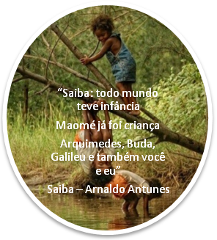
OS TEÓRICOS E SUAS CONTRIBUIÇÕES
Durante um longo período a criança era o ser sem voz, uma tábula rasa, o papel em branco. Era uma miniatura de adulto que quando crescesse se tornaria gente. Muitas vezes criados por mulheres empregadas das casas de pessoas com situação financeira favorável até que um dia pudessem participar das refeições em família.
Enfim, no início do século XX alguns pesquisadores começaram a ter a criança como objeto de estudo podendo nos mostrar outra face dessa fase tão importante de nosso desenvolvimento.
Nesse momento descobre-se que é na infância onde preenchemos nossos espaços de sabedoria, de conhecimento interior e de consciência corporal. Esses estudos deram saltos imensuráveis no que diz respeito a entender e a buscar recursos para o desenvolvimento infantil pleno.
Hoje sabemos que a criança na faixa etária de 0 a seis anos está com todas suas capacidades de aprendizagens latentes, mas que também traz consigo características sócio afetivas, interpretações do mundo que as pertence, que as relações sociais são efetivas na sua concepção de pessoa, enfim... que a criança já é um ser por si só e não um projeto de futuro.
Quem é a criança da Educação Infantil?
Ela é vivaz, criativa, perceptiva, tem individualidades, vontades e desejos.
Inúmeros estudiosos contribuíram para entendermos quem são e como são as crianças. Suas expectativas e possibilidades.
Um deles é o médico, psicólogo e pesquisador francês Henri Walon que sugeriu mudanças nas escolas francesas com uma formação integral fundamentando suas ideias em quatro elementos básicos que se comunicam o tempo todo: a afetividade, o movimento, a inteligência e a formação do eu como pessoa. Ele também negava que a reprovação escolar fosse sinônimo de não aprendizagem, mas era sim um modo de exclusão.
O bielo-russo Lev Vigotsky realizou estudos importantes no que diz respeito ao desenvolvimento intelectual e as relações sociais e culturais nesse processo. Em seus estudos incluiu o que chamou de zona de desenvolvimento proximal. Onde ele propõe duas zonas de desenvolvimento, uma (real) que são as atividades em que a criança já domina e é capaz de realizá-las sem ajuda. Quando ela passa por um estágio onde é capaz de realizar algo, mas ainda precisa de ajuda de outra criança ou de um adulto, esta é a zona de desenvolvimento proximal, onde mais na frente passa a ser real.
O biólogo suíço Jean Piaget foi um dos mais famosos cientistas no campo do desenvolvimento infantil fez investigações, constatou e desenvolveu trabalhos de preciosa repercussão na área infantil. A epistemologia genética, nome dado pelo cientista ao seu estudo das concepções infantis, relacionou os campos tempo, espaço, causalidade física, movimento e velocidade onde os conhecimentos são centrados no desenvolvimento natural da criança. Ele relacionou quatro importantes estágios de desenvolvimento infantil. Cada uma dessas etapas vincula a aprendizagem com a capacidade da criança naquele momento levando em consideração os vários aspectos mencionados acima.
Esses são alguns dos estudiosos que contribuíram para que conheçamos a criança em toda sua completitude.

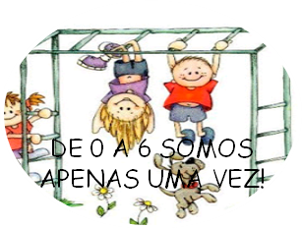
Diante desse e tantos outros estudos sérios sobre o desenvolvimento infantil, podemos identificar características da faixa etária. Mesmo com a diversidade de culturas e classes sociais existentes ao redor do mundo, os estudos apontam que alguns aspectos não se diferenciam em relação a aprendizagem.
Essas características tornam-se fundamentais para que o profissional da educação possa medir e ajustar as propostas de acordo com a necessidade de cada faixa etária. E, consequentemente, poder avaliar os avanços e retrocessos durante esse processo.
No volume 1 dos Parâmetros Nacionais de Qualidade para Educação Infantil página 18, documento do MEC, certifica que a criança desde que nasce precisa ter assegurado:
• cidadãos de direitos;
• indivíduos únicos, singulares;
• seres sociais e históricos;
• seres competentes, produtores de cultura;
• indivíduos humanos, parte da natureza animal, vegetal e mineral.

A descoberta do mundo é a principal característica de crianças dessa faixa etária. É quando descobrem o seu eu e o outro, os desafios que o mundo oferece, os medos a serem enfrentados ou não, as relações entre os seres, as diferenças. É a fase de mais aprendizagem em toda a vida humana. E o que se aprendeu na primeira infância será fundamental para as aprendizagens de toda a vida.
Existe um texto (anexo 1) de autor desconhecido em que o título remete a enorme importância da escola nessa etapa da vida. “Tudo o que aprendi foi no Jardim de Infância”. Vale a pena a leitura para entender o valor do profissional na Educação Infantil.
Ao ser gerado o bebê já inicia seu processo de aprendizagem dentro do ventre materno. Ao encontrar o mundo aqui fora vai aos poucos desenvolvendo e conquistando seu lugar no mundo.
Características de zero a seis
Desenvolvimento físico
- A musculatura inicia o processo de fortalecimento. Gradualmente os movimentos de cabeça, tronco e membros vão sendo ordenados.
- O apoio da cabeça completo inicia por volta dos 4 meses quando, de bruços, já consegue apoiar-se sobre as mãos e ergue-las.
- Esse é o período onde a licença maternidade chega ao fim, as mães precisam voltar ao mercado de trabalho e as creches começam a receber os bebês.
- Entre 4 e 6 meses começa a ter mais controle sobre seus músculos, conseguindo segurar objetos, rolar de uma lado para outro e sentar.

Desenvolvimento visual
- Somente inicia o processo de foco das imagens a partir de 1 mês.
- Aos 6 meses já é capaz de coordenar a visão e os movimentos das mãos.

Desenvolvimento auditivo
- As alterações de voz ou sons do ambiente são percebidos por volta dos 3 meses.
- Aos 4 meses começa a identificar os sons mais presentes em sua vida como a voz das pessoas mais próximas.

Desenvolvimento intelectual
- Os sentidos são a principal fonte de aprendizagem.
- A aprendizagem se dá nas relações entre ele e as pessoas e objetos.
- As primeiras aprendizagens são por imitação, por volta de 4 meses.
- Por volta dos 6 meses inicia a vocalização de palavras como Mama e Papa. Também reconhece seu nome e vira a cabeça quando chamado.

Desenvolvimento social
- Expressa sorriso por volta de 6 semanas.
- Inicia o processo de reconhecer quem são as pessoas do seu convívio e demonstra insatisfação quando elas não estão no seu campo de visão.
- Aos 4 meses já aprecia brincadeiras com crianças e adultos.

Desenvolvimento emocional
- Interage com a mãe quando está sendo amamentado ou em situações de “conversas”.
- Manifesta alegria e descontentamento com as situações a partir dos 4 meses.
- Usa o choro como forma de manifestar insatisfação. A comunicação se dá de modos distintos: Sono, fome, fralda suja.
- Assusta-se com facilidade diante de barulhos ou situações que ainda não reconhece como dor, chegada de pessoas estranhas.

Características de 6 a 12 meses

Desenvolvimento físico
- Já é capaz de sentar sem apoio
- Começa a engatinhar por volta de 7 ou 8 meses.
- Aos nove meses já inicia fica em pé e inicia o processo de dar os primeiros passos com apoio de um adulto ou segurando-se em apoios.
- Por volta de 7 meses consegue segurar objetos em suas mãos com mais firmeza.
- Aos 10 meses já leva controla os movimentos como levar comida a boca e bater palmas ou objetos uns nos outros. Aprende também a apontar para o que quer.

Desenvolvimento intelectual
- Os sentidos continuam a ser a principal porta de entrada da aprendizagem nessa fase, e a mais importante é a boca. É o momento em que o bebê gosta de levar tudo a boca.
- Noção de permanência de objetos. A fase do esconde-esconde, de jogar coisas no chão. Que fiquem fora de alcance da visão.
- Inicia o vocabulário mais usual como água, papá (comida)...
- As “conversas” começam pelo gestual. Dar tchau, abrir e fechar as mãos para pedir algo que não está ao alcance de suas mãos.
- Inicia aos 10 meses entender e utilizar objetos com seus usos específicos. Como colocar o telefone no ouvido.
- Tem um tempo de concentração e atenção maior.

Desenvolvimento social

- A interação começa a existir com o mundo a sua volta. Já entende a relação com as pessoas mais próximas, sente falta quando não estão por perto.
- Mantém “conversas” usando expressões faciais como sorriso para manter um “dialogo”.
- A imitação começa a fazer parte da rotina. Como escovar os cabelos, bater palmas.
- Já identifica outros bebês como seres parecidos consigo mesmo. E inicia as relações com os mesmos.

Desenvolvimento emocional:
- Os laços com seu cuidador ficam estreitos. Pode ser a mãe, a avó ou quem com ele passa mais tempo.
- Não fica a vontade de separar-se dessa figura.
- Mostra desagrado ao contato com pessoas estranhas ao seu círculo de relações afetivas.
- Cria laço afetivo com objetos. Bicho de pelúcia, paninho... Se sente triste quando não os encontra.
Características de 01 a 02 anos
Desenvolvimento físico

- Com a musculatura mais desenvolvida e firme o bebê passa a ter mobilidade. Começa a andar com segurança, subir degraus sem alternar os pés.
- A coordenação motora fina começa a ficar mais habilitada. Já manipula objetos. É capaz de segurar e manter firme em suas mãos.
- Por volta de 18 meses já é capaz de andar segurando algo em suas mãos. Seu bichinho de pelúcia, por exemplo.

Desenvolvimento intelectual

- A rotina nessa fase torna-se imprescindível, uma vez que a repetição é o que lhe permite antecipar e prever acontecimentos. Por exemplo: almoçar e tomar banho em seguida.
- É um momento de muito cuidado, pois é a fase da exploração do ambiente. Mexe em tudo. Não tem noção do perigo ainda. Tomadas são um grande atrativo.
- Seu vocabulário ainda é restrito, palavras simples que podem ser usadas para diversos fins. Os tons variam para transmitir significados diferentes.
- Aos poucos vai acrescentando palavras e as frases se limitam a duas palavras.
Estabelece relações entre os objetos e suas funções. Carrinhos e bonecas são, em geral, os preferidos.
- Por volta de 20 meses o faz-de-conta começa a fazer parte do seu repertório de brincadeiras. O que significa que já entende a diferença entre real e imaginário.

Desenvolvimento Social:
- As relações sociais são mais estreitas e as pessoas do seu convívio têm como função modelo nas atitudes observando-as e imitando-as.
- Sua independência e autonomia vêm a tona. Conseguem realizar atividades simples sozinhos e isso é uma vitória.
- A interação com outras crianças é limitada. Brinca junto, mas não brinca com o outro.
- Inicia a consciência entre o seu eu e o outro. Entende e percebe as consequências de certas atitudes e já pode “calcular” os sentimentos alheios.

Desenvolvimento Emocional:
- Entende as relações do ambiente que o cerca.
- Sabe que pode ter confiança em que o cuida e sabe solicitar ajuda as mesmas quando necessário.
- É a fase do egocentrismo. Tem posse de tudo o que é seu. Mostra dificuldade em partilhar.
- Tem alterações de humor, pois ainda não sabe como lidar com frustrações. Um simples NÃO pode desencadear uma birra.

Característica da faixa etária dos 2 aos 3 anos

Desenvolvimento Físico:
- Já tem mais habilidades físicas e motoras. Controla seus movimentos e age intencionalmente.
- Corre, salta, pula. Já coordena os pés de modo alterna-los.
- A habilidade motora fina também já está apta a manipular objetos como lápis para desenhar. Coordenando movimentos e buscando formas definidas em seus trabalhos.
- Os esfíncteres já podem ser controlados. Inicialmente os intestino e posteriormente a bexiga.

Desenvolvimento Intelectual:

- A fase do Por quê? Questiona tudo ao seu redor e todas as falas do adulto. Nem sempre quer mesmo saber porque, mas precisa do questionamento e de uma resposta.
- Já começa a falar frases simples com intencionalidade na fala. Usa a fala para exprimir desejos e necessidades deixando de lado os gestos.
- Já consegue manter um diálogo com frases curtas. É importante que o adulto não use linguagem infantilizada e “tatibitate”. A criança amplia seu vocabulário através da interação com o outro em especial o adulto.
- Inicia o uso do “eu” como referencia a si mesmo.
- Consegue manter-se concentrado por períodos mais longos.
- Compreende imagens mentais de objetos.
- Consegue assimilar conceitos como embaixo e em cima, dentro e fora.
- Realiza sequencias e aprecia visualiza-las. Gosta de colocar as bonecas lado a lado por exemplo.

Desenvolvimento Social

- A mãe ainda é a figura mais importante e referencia.
- Gosta de jogos de imitação e ações referentes ao mundo adulto. Brincar de casinha, lavar louça, dar comida as bonecas.
- Já divide espaço com outras crianças e interage com elas.
- Aprecia ouvir histórias e, principalmente, contos de fadas.
Desenvolvimento Emocional:
- Já entende as reações emocionais dele e do outro. Entende que há sentimentos e reações mais adequadas a cada situação. É um momento intenso e de muito trabalho para os adultos que convivem, pois precisam intermediar situações até a criança apropriar-se dos comportamentos mais adequados.
- Ainda apresenta cenas de “birras” quando tem a negativa de algo que deseja. Testa os limites de atuação dentro da família e nos espaços sociais em que convive.

Características da faixa etária dos 03 aos 04 anos

Desenvolvimento Físico:
- Atividade motora é intensa. Sobe escadas alternando os pés. Corre e salta. Já começa a pular corda e brincar de amarelinha. Anda de triciclo.
- Já se veste sozinha e calça os sapatos. Faz tentativas de amarrar cadarços.
- Come sozinha sem derrubar os alimentos.
- Faz sua higiene sozinha.
- Controla totalmente os esfíncteres.

Desenvolvimento Intelectual:

- Já consegue compreender um discurso longo.
- Usa muita imaginação e algumas vezes mistura realidade com imaginação.
- O faz-de-conta e jogos de desafios são brincadeiras muito apreciadas.
- Faz contagens (recita), mas ainda não faz relações entre os numerais e quantidades.
- Identifica, nomeia e se refere as pessoas com as quais convive pelo nome.
- Sabe seu sexo, idade e nome.
- Gosta de investigar e tem noções de causa e efeito. Se eu fizer isso, sei que acontecerá algo.
Desenvolvimento Social:
- Os sentimentos são bem aflorados e intensos. Muito feliz ou muito triste.
- Partilhar ainda é uma palavra fora de seu vocabulário. Não consegue estabelecer que pode cooperar que posteriormente também precisará de cooperação.
- Gosta de saber que está sendo agradável aos adultos que os rodeia.
- Inicia a percepção da diferença entre masculino e feminino.
- Se for incentivado consegue brincar com outras crianças, mas o tempo de atividade partilhada ainda é curto.
Desenvolvimento Emocional:
- Já consegue separar-se das pessoas com quem tem mais vínculo afetivo.
- Faz questão de fazer coisas sozinho.
- Sente medo de estranhos, bichos, monstros que possam sair das histórias infantis.
- Já entende que há limites e perigos. Mas ainda os desafia sem entender até onde pode ir. Nesse aspecto o adulto é fundamental para delimitar esses limites.
- Gosta da imitação. Seja de sons dos animais ou de gestos das pessoas.

Desenvolvimento Moral:
- Discerni certo e errado.
- Entende as relações com o outro. O que agrada e o que não agrada. Isso torna-se importante.
- Equilibra melhor seus sentimentos.
- Gosta de termos usados em desenhos infantis: vou te matar, sai do meu caminho, mas não associa te matar a morte e nem sabe ainda o que ela significa.
Característica da faixa etária dos 04 aos 05 anos
Desenvolvimento Físico:
- A firmeza da musculatura praticamente toda desenvolvida.
- Muita energia e atividade motora. Corre, salta, pula corda...
- Se veste, escova cabelo e dentes sem ajuda.

Desenvolvimento Intelectual:
- O vocabulário está bem maior. Já sabe relacionar as palavras aos seus significados. Fala muito e pergunta tudo o que encontra de diferente.
- Curiosidade aguçada.
- Compreende dois comandos dados juntos e consegue executá-los. EX: Pegue as meias e leve ao cesto de roupa suja.
- As frases têm estruturas e é capaz de criar histórias simples com começo, meio e fim.
- Tem noção exata de realidade e fantasia. Mas ainda é capaz de viver a fantasia como realidade.
- Noções espaciais como dentro, fora, em cima e embaixo são bem internalizadas.
- Noções matemáticas como mais, menos já são compreendidas, embora ainda não saibam fazer contas.
- Seus desenhos representam coisas da realidade. As cenas já são completas, com noções espaciais como céu e chão. E com proporcionalidades evidentes. Ex: Um boi maior que um pássaro.
Desenvolvimento Social:
- Gosta das brincadeiras em grupo e precisa dele para poder realizar suas expectativas.
- Seleciona amigos e algumas vezes pode ser restritivos e seletivo quanto as amizades.
- Observa muito os adultos e gosta de imitá-los usando roupas e acessórios dos mesmos. EX: menina que gosta de usar salto alto da mãe para brincar.
- As regras de convivência tomam uma dimensões maiores nessa fase, precisando ser o tempo todo retomadas.
- Gostam de desafiar as regras.
- As barganhas também podem fazer parte dessa fase. Ex: Dou esse lápis se você for pegar a bola para brincar.

Desenvolvimento Emocional:
- A sequencia de pesadelos pode ser intensa.
- A fantasia ainda se confunde com a realidade.
- Tem amigos imaginários e crê que outras pessoas podem vê-los.
- Busca comportamentos de desafios e oposição a ordens.
- Gosta de combinados, mas nem sempre os cumpre.
- Pode alternar seus comportamentos entre gostar de exibir-se e sentir-se retraído, principalmente quando os adultos tentam expor suas habilidades a outros. Ex: Mostra que você já está dançando balé.
Desenvolvimento Moral:
- Sabe distinguir o certo do errado, mas em contrapartida não gosta de assumir seus erros e não pondera em definir culpados pelos seus atos.

Características da faixa etária dos 5 aos 6 anos

Desenvolvimento Físico:
- Sua lateralidade está definida. Destro ou canhoto.
- Já tem habilidade suficiente para escrever usando letras grandes. A habilidade da letra cursiva necessita de mais firmeza na musculatura.
- Sua higiene pode ser tarefa única e exclusiva sua. O adulto pode conferir vez ou outra uma limpeza de cabelos e de ouvidos. Mas já são capazes de fazer essas atividades sozinhos.
- A alimentação passa a ser de escolhas. Em geral as frutas e legumes que comia antes passam a ser instrumento de simulações de vômitos.
- Elegem um cardápio como preferido e tem restrições com vários outros.
Desenvolvimento Intelectual:
- Linguagem fluida com concordâncias, plurais e conjunções verbais passiveis de serem utilizadas dentro das conformidades.
- Gosta da linguagem e faz jogos divertidos como inventar palavras para quais significados não encontre em seu vocabulário alguma fonte.
- Sua atividade intelectual é intensa e por vezes pode sentir-se cansada.
- Já compreende regras e instruções.
- Compreende e executa mais de dois comandos ao mesmo tempo.
- Conhece os numerais e faz relações entre quantidades até 10.
- Reconhece e nomeia as letras do alfabeto.
- Agrupa, faz sequencias.
- Percebe a importância de instrumentos como calendários e relógios. Busca nele informações importantes para sua rotina. Se disponibilizados podem ser úteis para organização da construção cronológica.
- É capaz de fazer recontos orais de histórias.
- Entende e reconhece a função social da escrita na vida das pessoas.
- É capaz de criar listagens com a ajuda de um adulto.
Desenvolvimento Social:
- Começa a diferenciar as meninas dos meninos. Coisas de meninas e coisas de meninos.
- Gostam de estar em grupos.
- Em alguns momentos podem fazer exclusões entre as amizades que lhe convém no momento.
- Sua exigência quanto a atenção dos adultos de suas relações mais próximas já não são tão intensas.
- Já pode brincar sem tanta supervisão do adulto, pois já discerne o que tem ou não perigo.
- Já sabe aguardar sua vez e sabe dividir com o grupo. O egocentrismo está menos intenso.
- Gosta de relatar coisas sobre sua vida seja na escola ou em casa.
- Aprecia receber informações sobre quando era bebê.
- Tem espirito investigativo e gosta de perguntar coisas como são feitos os bebês. Porém ainda é uma pergunta de caráter realidade/fantasia. Não são perguntas relacionadas a sexualidade.
- Percebem e têm como reação discriminar aqueles que não se encaixam em padrões. Esse é um trabalho intenso a ser feito de aceitação de diferenças.

Desenvolvimento Emocional:

- Os medos ainda fazem parte de sua realidade uma vez que ainda pode usar a imaginação como pensamentos da realidade.
- Pode apresentar comportamentos repetitivos como roer unhas, piscar excessivamente quando colocada em situações constrangedoras ou quando sentirem-se cansadas.
- A aceitação por parte dos adultos é motivo de preocupação. Se está agradando ou não.
- Sente vergonha quando exposta.
- Entende os sentimentos do outro e sabe lhe “dar a mão” quando percebe que o outro necessita.
- Não gosta de ver os outros tristes ou zangados. Sente-se incomodado.
- Começa a conhecer seu próprio corpo e, algumas vezes, começa percebe prazer ao se tocar. Nesses casos precisa ser orientado a conhecer os momentos apropriados para tal.

Desenvolvimento Moral:
- Uma fase de mentiras e comportamentos reprováveis. Muitas vezes tentando ser agradável ao adulto.

Essa é uma breve listagem de características da faixa etária. Essa listagem está intimamente ligada a planejamento e avaliação. Pois se planeja o que é possível dentro da faixa etária e se avalia o que interessa e o que é compatível com a idade da criança.

O PROFISSIONAL DA EDUCAÇÃO INFANTIL

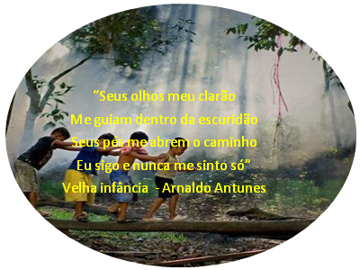
Quem nunca ouviu?
--- O que você quer ser quando crescer?
Ao pronunciar essa frase os adultos supostamente falam de profissão. As crianças nem sempre entendem dessa maneira e já ouvi respostas do tipo: “ Quero ser grande, quero ser mãe...”
Mas a escolha profissional é algo sério e talvez, a maior escolha de toda sua vida, afinal é bem provável que ela acompanhe você por muitos anos.
Quando alguém escolhe ser profissional da área educacional tem um varal de escolhas nas mais diferentes áreas e atividades.
Quem escolhe a Educação Infantil precisa estar atento ao seu papel e sua responsabilidade frente a profissão que escolheu. Já não cabe mais aquele que não tinha opção, aquele que acha que ali é mais fácil porque com criança “eu me entendo”, nem mesmo um trabalho temporário para almejar “coisa melhor” ali na frente.
Infelizmente, em boa parte do país méritos financeiros ainda não são o grande atrativo. Então se você fez essa escolha, vá! Agarre com unhas e dentes! Porque os louros de cada conquista de cada criança da qual você fará parte da vida, também será uma partilha de emoções que serão mérito de todos os envolvidos no maior processe de nossas vidas, a aprendizagem. E não há no mundo recompensa melhor que essa.
Mas para que o trabalho possa ser exercido com muita seriedade e qualidade alguns aspectos são primordiais no desenvolvimento da atividade.
O primeiro deles Amor! Crianças nessa faixa etária estão formando os conceitos de laços afetivos e a escola é o primeiro espaço em que ele se relaciona fora do contexto familiar. Então o professor precisa saber dizer não na hora certa, mas precisa saber dar o afago. E para isso não há tempo nem hora. Amor, porque estará desenvolvendo relações, estará lidando com seres humanos e nisso há uma série de interferências que nem sempre estarão ao nosso alcance, que interferem também em nossas vidas pessoais e nos fazem crescer. Amor porque é uma profissão que costumamos dizer que não acaba quando fechamos a porta da sala de aula. Ela é intensa, forte, dinâmica.
Outra característica do professor de Educação Infantil é o desejo de sempre aprender. O profissional de educação de 0 a 6 anos aprende todos os dias um pouco mais. As crianças nos ensinam resiliência (capacidade de cair e levantar todos os dias, de ensaio e erro- muitos!).
Criatividade. Sem interferências externas, com seus próprios conceitos de beleza, com alegria de criar e explorar o mundo na mais completitude. Ensinam-nos o verdadeiro conceito de Amizade: somos todos um só! Ensinam-nos a ver a vida de um modo mais livre liberto das interferências do mundo consumista e focado em competitividade. Enfim, esteja aberto a aprender tal qual ensinar.
Precisa ser um estudioso, pesquisador quer seja no âmbito profissional ou mesmo informalmente. Estar sempre atento a novas perspectivas e abordagens teóricas, trabalhos desenvolvidos em torno de estudos que poderão colaborar com o trabalho do dia-a-dia.
Precisa ser antes de tudo um bom observador e um bom escriba. Nessa faixa etária todos os comportamentos e aprendizagens mudam muito em um curto espaço de tempo e o profissional precisa saber identificar e registrar cada uma dessas mudanças.
Enfim, o profissional de Educação Infantil precisa ser alguém disposto, apto a desvendar o mundo no seu maior ato de sabedoria, a infância. Precisa ser paciente, ágil, ter desejo de transformação.
É um trabalho árduo, de construção diária. De intensificar desafios. Promover pensamentos críticos e debates. De estimular criatividade e convidar a saborear a vida!

PROPOSTAS PARA EDUCAÇÃO DE QUALIDADE

L

Como já foi descrito anteriormente, a Educação Infantil como se molda hoje, é bem recente. As políticas, as propostas, as instituições... Tudo cheirando a novo.
Moramos em um país de dimensões extensas e por mais que tenhamos políticas definidas sobre a escola na faixa etária de 0 a 6 anos sabemos que a garantia das práticas dessas propostas ainda é um sonho a ser realizado. Muitas cidades de nosso país ainda possuem poucas escolas de Educação Infantil e boa parte delas cumprindo apenas as necessidades de um espaço para que as mães tenham onde deixar seus filhos enquanto trabalham. Não possuem profissionais com formação adequada, dificultando ações de um trabalho pedagógico com qualidade e que cumpram as determinações das leis.
Mas, aqui vamos nos ater ao que precisamos ter como proposta, pois através dela é que podemos estabelecer metas, gerar avaliações com qualidade e criar estratégias de melhoria do trabalho a ser desenvolvido.
O que realmente uma escola de Educação Infantil precisa ter como compromisso de qualidade em educação?
Segundo os Parâmetros (MEC 2006 p. 19)
“as crianças precisam ser apoiadas em suas iniciativas espontâneas e incentivadas:”
• brincar;
• movimentar-se em espaços amplos e ao ar livre;
• expressar sentimentos e pensamentos;
• desenvolver a imaginação, a curiosidade e a capacidade de expressão;
• ampliar permanentemente conhecimentos a respeito do mundo da natureza
e da cultura apoiadas por estratégias pedagógicas apropriadas;
• diversificar atividades, escolhas e companheiros de interação em creches, pré-escolas e centros de Educação Infantil.
A criança, parte de uma sociedade, vivendo em nosso país, tem direito:
• à dignidade e ao respeito;
• autonomia e participação;
• à felicidade, ao prazer e à alegria;
• à individualidade, ao tempo livre e ao convívio social;
• à diferença e à semelhança;
• à igualdade de oportunidades;
• ao conhecimento e à educação;
• a profissionais com formação específica;
• a espaços, tempos e materiais específicos.

O primeiro passo para construir um trabalho de qualidade é o planejamento. O planejamento do que a escola almeja (objetivos gerais e específicos) a serem atingidos. Planejamento de orçamento, pedagógico e social da escola.
No que diz respeito a orçamento em se tratando de escola particular insere-se gastos com materiais, com formação continuada, salários dos profissionais, manutenção, tudo o que é necessário para o pleno funcionamento da instituição.
Social como envolver a comunidade escolar nas propostas: reuniões de pais, festas e comemorações. A gestão pode se participativa ou não. Seja em escolas públicas ou particulares.
E por fim, o que nos remete a esse trabalho, o planejamento pedagógico.
Um bom planejamento não é aquele em que o educador passa horas escrevendo objetivos, conteúdos e procedimentos, mas aquele feito com responsabilidade, com coração, intencional. Aquele que o professor conhece a capacidade de seus alunos e os desafia a ir mais longe. Um bom plano de aula é aquele que é executado. O que é escrito para seus superiores elogiarem não o faz exercer com dignidade o papel de professor. Seja criativo, investigue, produza, observe, avalie, registre e mude o que não deu certo, aprimore o que foi bom.
Todo o trabalho da Educação Infantil deve ser pautado em uma rotina. Crianças pequenas precisam das noções temporais definidas. Saber que tudo tem começo, meio e fim e entender o que vem antes e depois. Como não sabem ver horas a rotina é que define essa noção de tempo.
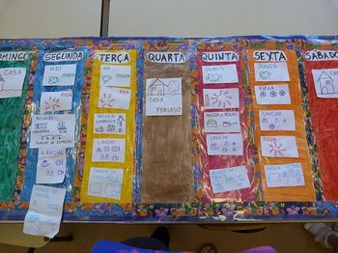
É importante que essa rotina seja construída com as crianças e que eles possam fazer escolhas e que saibam o que vai acontecer após cada atividade. Faça fichas em que eles mesmos possam desenhar ou escrever do jeito deles e todos os dias as coloque na ordem do que vem pela frente.

Uma roda de conversa é fundamental para que inicie o dia. Nela é onde as acontecem as conversas informais e a introdução a algo que será desenvolvido no dia. Na roda é onde se faz os combinados sobre comportamentos e atividades. Nela o professor alimenta discussões, promove debates, apresenta novidades a serem compartilhadas. O uso da linguagem nesse momento é crucial.
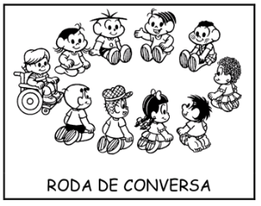O vocabulário vai ampliando-se a medida que novos temas e discussões acontecem. A professora cabe oportunizar e inserir palavras novas no cotidiano das crianças de forma contextualizada, dentro de um assunto e nunca deixando dúvidas sobre os significados.

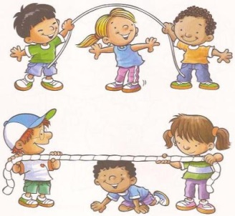Correr, pular, saltar. Jogar, se lambuzar, cair, levantar. Houve um tempo em que as crianças tinham isso em suas ruas. Brincavam, pulavam corda, corriam. Caíam, se machucavam. Riam e cresciam adultos que sabiam perder e ganhar. Cumpriam combinados, mesmo que fosse contar até 50 quando todos já haviam se escondido. Tinham dimensão de seus próprios corpos e sabiam pedir desculpas, por favor e obrigada.
Hoje, essas são tarefas destinadas as escolas de Educação Infantil. Ao propor atividades psicomotoras o professor incentiva a criança a desenvolver capacidades motoras de equilíbrio, lateralidade, força, controle motor, noções de tempo e espaço, tonicidade, conscientização corporal, ritmo, percepção viso-motora.
Todas essas capacidades são de fundamental importância para a formação integral do educando. Em se tratando de aprendizagem cognitiva, todos esses itens citados influenciam diretamente na construção da aprendizagem da leitura e escrita.
Um aluno que tem a tonicidade muscular desenvolvida terá facilidade em fazer a preensão no lápis e escrever com facilidade. Criança com noções rítmicas consegue perceber a sonoridade da fala e consequentemente representará bem na escrita.
A etapa seguinte a Educação Infantil é a apropriação do sistema numérico e de escrita. Se as atividades da Educação Infantil permitirem que haja desenvolvimento motor fino ou amplo adequado é uma possibilidade maior de sucesso na escrita. Por exemplo: a cópia do quadro. Talvez uma atividade considerada banal pelos adultos. A criança olha para o quadro, distingue onde ela parou sua cópia, armazena a informação na mente, abaixa a cabeça, observa onde parou de registrar em seu caderno, retoma ao que está guardado em sua memória, remete a grafia das letras que precisa escrever e usa sua habilidade motora de preensão do lápis entre os dedos e de desenvolver a escrita com o “desenho” correto da letra. Sim... uma atividade corriqueira precisa que a criança tenha uma série de habilidades desenvolvidas de maneira correta para que seja executada com sucesso.
Assim, a atividade corporal precisa ser enquadrada como uma proposta diária na escola.
É preciso que o professor esteja atento aos limites de cada faixa etária e tenha consciência que não são atividades que se estendem além das possibilidades de cada criança.
São brincadeiras! Só que dentro dessas atividades o professor precisa estar sempre com sua lupa de observador, atento a cada movimento, a cada gesto. Precisa saber incentivar o que demonstra medo ou insegurança a uma determinada atividade, mas também precisa “frear” os mais afoitos caso haja alguma possibilidade de machucar ou provocar acidentes.
Se as atividades psicomotoras forem planejadas executadas pedagogicamente, com intencionalidades e acompanhadas de perto pelo educador, serão desfrutadas pelas crianças que terão suas habilidades estimuladas e confrontadas com novos desafios, o que só os faz crescer.
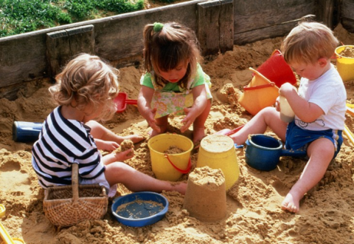Uma atividade recreativa que desenvolve inúmeras habilidades motoras é o parquinho. Um lugar essencial para atividade de Educação Infantil. Porém, é necessário ressaltar que o momento parque, embora seja uma hora livre, é de fundamental importância. Os educadores precisam estar atentos a cada detalhe desses momentos, pois novas e importantes descobertas podem surgir. Nessa atividade as crianças não estão sofrendo nenhuma interferência direta do adulto. É onde elas criam suas próprias regras e definem papéis. Assim, se o professor estiver atento é um excelente momento para observar e avaliar inúmeros aspectos da criança de 0 a 6 anos.
Nada impede, também, que o professor faça intervenções, brinque junto. Lembre-se sempre que o que a criança executa hoje com ajuda, executará futuramente por si só.

As artes plásticas ou cênicas também devem fazer parte da rotina escolar. Seja pintura, desenho, colagem, teatrinho. Nesse momento ressalto a importância do educador participar ativamente do processo criativo, orientando as atividades, porém permitindo que o educando que exerça sua criatividade.
Desenhos prontos xerocopiados devem ser esquecidos. Eles pouco ou nada acrescentam no desenvolvimento das habilidades artísticas de uma criança.
Para que o professor possa aproveitar todas as possibilidades de uma aula de artes é necessário que disponibilize diferentes técnicas (pintura, colagem, desenho...) e diferentes materiais (pintura: tintas, pincéis, cotonetes, barbantes; Desenho: lápis cera, de cor, giz molhado...).
Nas atividades plásticas inúmeras habilidades serão desenvolvidas. Movimentos finos de traçados de linhas, rasgar papel, recortar, movimentar o pincel. Todos esses movimentos permitirão que a criança exercite de forma lúdica a sua tensão muscular, movimento de pinça, uso de cores, enfim... a liberdade e plasticidade da atividade artística permite ao aluno desenvolver potencialidades motoras e visuais.
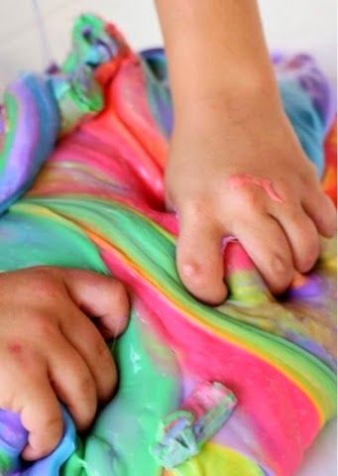Já nas atividades que envolvem artes cênicas, as habilidades de ouvir, experimentar situações reais de vida no faz de conta. O que permite a criança a equilibrar-se emocionalmente, questionar, colocar-se no papel do outro para que posteriormente seja um ser consciente de seus atos e saiba encontrar respostas em situações vividas por ele.

Outra atividade importante na rotina é a hora da história. Momento magia. Encantamento.
Nessa hora vale qualquer tipo de texto. Seja um conto de fada, uma fábula, um poema, uma noticia, uma informação. É importante que diariamente haja esse espaço na sala de aula. Que a professora promova espaço para que ela e as crianças contem histórias, inventem, criem...
Tradicionalmente os contos de fadas eram histórias contadas por adultos para adultos que se reuniam em para essa prática. Nessas histórias aproveitavam para expor seus medos, explorar o desconhecido, por isso os lobos, os inacessíveis castelos e suas princesas.
Eram histórias contadas apenas na oralidade. Muito tempo depois foram registradas através da escrita e depois passaram a ser adaptada ao mundo infantil. Nelas aparecem personagens e cenários que encantam a infância e permitem as crianças vivenciarem de forma saudável assuntos como: morte, medo, perigos...
Ao ouvir uma história a criança desenvolve habilidades de ouvir e perceber a sonoridade e ritmo das palavras, aprende a esperar, amplia o vocabulário, tem a criatividade estimulada, percebe a diferença entre os mais diferentes tipos de texto, se identifica com personagens, constrói e destrói mitos, inventa....
Esse momento é crucial para estimular a leitura, a ordenação de fatos, produção textual oral ou escrita.
A hora da leitura precisa ser estimulada em todas as turmas de Educação Infantil. O professor tem que ter em mente ao escolher o material e o modo de contar história a faixa etária em que está atuando. Crianças pequenas tem pouco tempo de concentração, por isso precisam de histórias mais curtas.
O modo de contar? Livros, cartazes, fantoches, cd’s. Deixar o final em suspense, inventar outro final. Começar de traz para frente... O que importa é estimular a leitura e a imaginação.
Essas são atividades que devem compor a rotina de turmas de 0 a 6. AO professor cabe a criatividade, a alegria e o amor que depositará nessas propostas. O olhar sempre atento, registros em dia e vamos lá!

INTEGRAÇÃO FAMÍLIA/ESCOLA

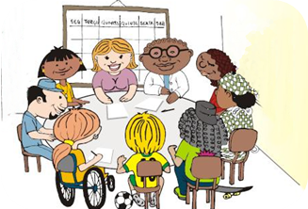“Por melhor que seja uma escola, ela nunca vai suprir a carência de uma família ausente. Portanto, a família deve participar de verdade do processo educativo de seus filhos.” ― Gabriel Chalita
Para chegarmos ao ponto avaliação precisamos fazer uma breve passagem sobre a importância dessa parceria.
Quando uma família escolhe uma instituição para seus filhos passar horas de sua vida compartilhando aprendizagem, precisa ter definido o que deseja e o qual a intencionalidade do desenvolvimento de competências em suas crianças.
A escola por sua vez apresenta sua proposta que, também deve ser bem definida. Como os combinados que os professores fazem com seus alunos, a instituição faz um contrato com as famílias e deve mantê-lo. Embora haja flexibilidade em alguns aspectos, outros não podem e não devem ser modificados. A proposta pedagógica é um deles. É necessário que se tenha clareza qual linha de trabalho, funções dos profissionais e objetivos para os alunos.
A família precisa se fazer presente. A escola não se faz sozinha e a família não é completa sem a escolarização. Lembrando que no Brasil a escolaridade é obrigatória a partir dos 4 anos.
A família precisa ter espaço para discussões e também precisa estar aberta a ouvir as observações da escola. Afinal, ali é o espaço onde a criança passa parte de seu tempo e todo esse tempo em grupo. Sem a presença do grupo familiar. Alguns comportamentos observados nesses momentos são apresentados em família e o oposto deve ser do mesmo modo.
Por isso parceria é a palavra chave!
A criança carrega consigo uma história que se mistura com as outras histórias do convívio escolar.
Por isso essa parceria é imprescindível para que acontece educação de qualidade.

AVALIAR, POR QUE, COMO, QUANDO?

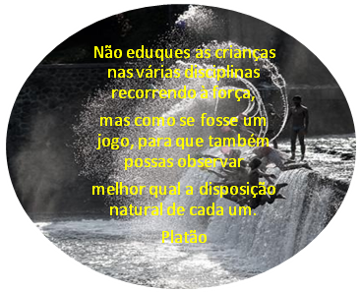
A frase acima é de Platão que viveu em Atenas em 348 A.C. Uma frase atual. A força não leva a educação, leva ao medo. A disciplina precisa ser uma parceria, não uma imposição.
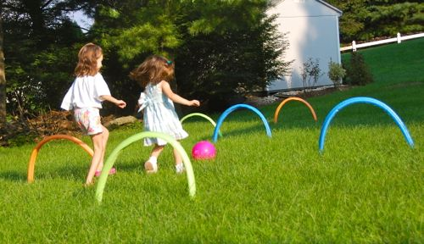Avaliar é uma atividade corriqueira e inata do ser humano. Estamos sempre avaliando nossos companheiros, a nós mesmos, ao dia que passamos. Mas, quais são os propósitos dessa avaliação? O que faz com os resultados obtidos por ela?
Em se tratando de escola sempre precisa haver avaliação. Não uma avaliação intuitiva, mas intencional, planejada e criteriosa. Deve estar pautada nos objetivos e de acordo com a proposta a que ela se destina.
Existem escolas que optam por fazerem relatórios escritos, outra ainda que definam gráficos ou quadros preenchidos pelos professores.
O que não podemos perder como foco é a intencionalidade da avaliação. Ela não pode nem deve ser um ato de punição, de classificação ou de promoção.
A responsabilidade do avaliador na Escola Infantil é de conhecer, identificar e criar estratégias para que os alunos possam sempre trilhar novos rumos, crescer!

Na educação infantil a avaliação cumpre o importante papel de oferecer elementos para que os professores conheçam melhor as crianças com as quais trabalham, suas características pessoais e grupais, suas emoções, reações, desejos, interesses e modos pelos quais vão se apropriando da cultura na qual estão inseridas, transformando-a. Também tem a importante função de contribuir para que os laços com as famílias sejam estreitados e para que aqueles que trabalham com as crianças, em diferentes momentos Agosto/2010 de suas trajetórias nas instituições, troquem informações, visando o bem-estar, conforto e segurança dos pequenos. Avaliar é, portanto, o exercício de um olhar sensível e cuidadoso ao outro ou, dito de outro modo, é parte do exercício de “amorosidade” que o ato educativo encerra e do qual nos fala o mestre Paulo Freire. É desse exercício do olhar e da escuta, que caracteriza a prática da avaliação na educação infantil (...) MEC, 2010

Aos gestores cabe direcionar e orientar os educadores para que essa avaliação seja feita aproveitando todas as possibilidades e que os mesmos cumpram as metas descritas no Rcnei. Acompanhar, organizar e dinamizar os registros dos educadores é fundamental para o andamento pleno do processo.
Através desse acompanhamento ele pode guiar e desenvolver juntamente com os educadores estratégias que facilitem a aprendizagem e desenvolva nos educadores um olhar de reflexão sobre a práxis garantindo a melhoria e desenvolvimento pleno do processo ensino-aprendizagem.
Com crianças de 0 a 6 anos existem vários instrumentos possíveis de serem utilizados como instrumentos avaliativos.
Vale ressaltar que avaliação é um processo contínuo, de longo prazo, de objetivos definidos utilizando as possibilidades de cada faixa etária.
A definição de avaliação nas Diretrizes Curriculares Nacionais para Educação Infantil segue com o seguinte texto

As instituições de Educação Infantil devem criar procedimentos para acompanhamento do trabalho pedagógico e para avaliação do desenvolvimento das crianças, sem objetivo de seleção, promoção ou classificação, garantindo:
- A observação crítica e criativa das atividades, das brincadeiras e interações das crianças no cotidiano;
- Utilização de múltiplos registros realizados por adultos e crianças (relatórios, fotografias, desenhos, álbuns etc.);
- A continuidade dos processos de aprendizagens por meio da criação de estratégias adequadas aos diferentes momentos de transição vividos pela criança (transição casa/instituição de Educação Infantil, transições no interior da instituição, transição creche/pré-escola e transição pré-escola/Ensino Fundamental);
- Documentação específica que permita às famílias conhecer o trabalho da instituição junto às crianças e os processos de desenvolvimento e aprendizagem da criança na Educação Infantil;
- A não retenção das crianças na Educação Infantil (MEC, 2010)

O instrumento de avaliação deve ser um documento em que se aprofunda as observações acerca o desenvolvimento da criança dentre as etapas referentes a sua idade e capacidade nos diferentes campos da aprendizagem.
Esse documento deve servir para que os adultos que lidem com essa criança possam interferir mediar, criar estratégias, motivar as relações entre as próprias crianças, os adultos que as cercam e o ambiente em que se encontram. Ao desenvolver um relatório, o profissional não pode classificar a criança como apta ou não apta, pronta, madura ou qualquer outro termo que a designe que não pode seguir em frente em sua vida escolar.
A aprendizagem é um processo.
Toda e qualquer avaliação precisa ter em mente a evolução da criança frente aos desafios que lhe foram dados, seu crescimento com ela mesma.
Quando os gestores organizam com os professores o que se espera do trabalho pedagógico cria também os procedimentos para acompanhamento desse trabalho e a avaliação que advém desse trabalho.
O professor precisa desenvolver habilidade de observação. É o seu olhar que delibera a sutileza de mudanças nem sempre perceptíveis na correria de uma rotina da educação infantil. Esse olhar é contínuo, perspicaz, delicado.
Não há um momento em que o professor deve parar para avaliar. Ela acontece o tempo todo. Nas brincadeiras livres, dirigidas, nas relações com o outro, com os objetos, nos comportamentos frente as atividades propostas.
Todas essas observações devem ser registradas, afinal nossa memória é falha e mais ainda, essas observações não são de propriedade dos adultos que estão envolvidos no processo, mas elas pertencem ao crescimento e desenvolvimento da própria criança.
O professor pode ter seus próprios métodos de registro, como um caderninho, uma pasta no notebook, um caderno. Pode ser separado por aluno ou registros diários sobre atividades/comportamentos dos alunos.
Entretanto a instituição deve ter uma documentação específica que deve ser acompanhada periodicamente pelos coordenadores. A instituição deve promover modos efetivos de comunicação dessas anotações oficiais entre os profissionais que lidam com a criança. Coordenadores, orientadores, direção, professores de atividades extra-curriculares, professores de níveis anteriores e posteriores.
O nome a que vai se dar, conselho de classe, reunião pedagógica, troca de experiências, pouco importa. O valor do que se é discutido é que está em questão.
Todas essas pessoas devem manter sigilo sobre essas informações. Elas pertencem ao aluno. Muitas vezes perpassam por observações delicadas e sigilosas. É um dever ético dos profissionais que lidam com crianças.
Essas observações devem abranger os diferentes aspectos da Educação Infantil. O Rcnei (1998) estrutura eixos de trabalho na Formação Pessoal e Social (processos de construção da identidade e autonomia) e Conhecimento de Mundo (Movimento, Música, Artes Visuais, Linguagem Oral e Escrita, Natureza e Sociedade e Matemática).
Sobre esses eixos devem acontecer às observações e registros do acompanhamento dos alunos.
Na página 58 o Rcnei se refere a avaliação:

A observação e o registro se constituem nos principais instrumentos de que o professor dispõe para apoiar sua prática. Por meio deles o professor pode registrar, contextualmente, os processos de aprendizagem das crianças; a qualidade das interações estabelecidas com outras crianças, funcionários e com o professor e acompanhar os processos de desenvolvimento obtendo informações sobre as experiências das crianças na instituição. Esta observação e seu registro fornecem aos professores uma visão integral das crianças ao
mesmo tempo que revelam suas particularidades.
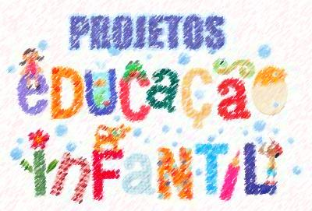São várias as maneiras pelas quais a observação pode ser registrada elos professores. A escrita é, sem dúvida, a mais comum e acessível. O registro diário de suas observações, impressões, idéias etc. pode compor um rico material de reflexão e ajuda para o planejamento
educativo. Outras formas de registro também, podem ser consideradas, como a gravação em áudio e vídeo; produções das crianças ao longo do tempo; fotografias etc.
A Lei de Diretrizes e Bases da Educação, sancionada em dezembro de 1996,estabelece, na Seção II, referente à educação infantil,
artigo 31 que: “... a avaliação far-se-á mediante o
acompanhamento e registro do seu desenvolvimento,
sem o objetivo de promoção, mesmo para o acesso
ao ensino fundamental”.
Neste documento, a avaliação é entendida, prioritariamente, como um conjunto de ações que auxiliam o professor a refletir sobre as condições de aprendizagem oferecidas e ajustar sua prática às necessidades colocadas pelas crianças. É um elemento indissociável do processo educativo que possibilita ao professor definir critérios para planejar as atividades
criar situações que gerem avanços na aprendizagem das crianças. Tem como função acompanhar, orientar, regular e redirecionar esse processo como um todo. (MEC, 1998)

Esse é um trabalho meticuloso, insubstituível, primordial. A criança também precisa ser co-reponsável pela sua avaliação. O retorno as melhorias da criança é um modo dela medir a proporção do que vai evoluindo. Esse retorno vem em forma de elogio. “ Que legal você conseguiu se servir sozinho!” Esses elogios devem vir sempre de modo contextualizado. Dentro de uma situação da rotina e no momento exato em que a situação ocorre.
Avaliar na Educação Infantil é um desafio diário. Um trabalho de equipe. Uma evolução de todos os envolvidos.
No processo de avaliação é importante:
- Acompanhar, dar continuidade, construir, progredir, complementar.
- Conhecer em profundidade as características de cada faixa etária;
- Ter em mente o histórico das crianças;
- Ter objetivos claros e definidos do que se almeja;
- Fazer com que o currículo, planejamento e avalição devem caminhar em conjunto;
- Saber que a avaliação é uma atividade de todos os envolvidos no processo ensino/aprendizagem;
- Não permitir que a avaliação seja utilizada como instrumento de cercear, promover ou reter criança;
- Usar o planejamento articulado com ações complementares de atividades;

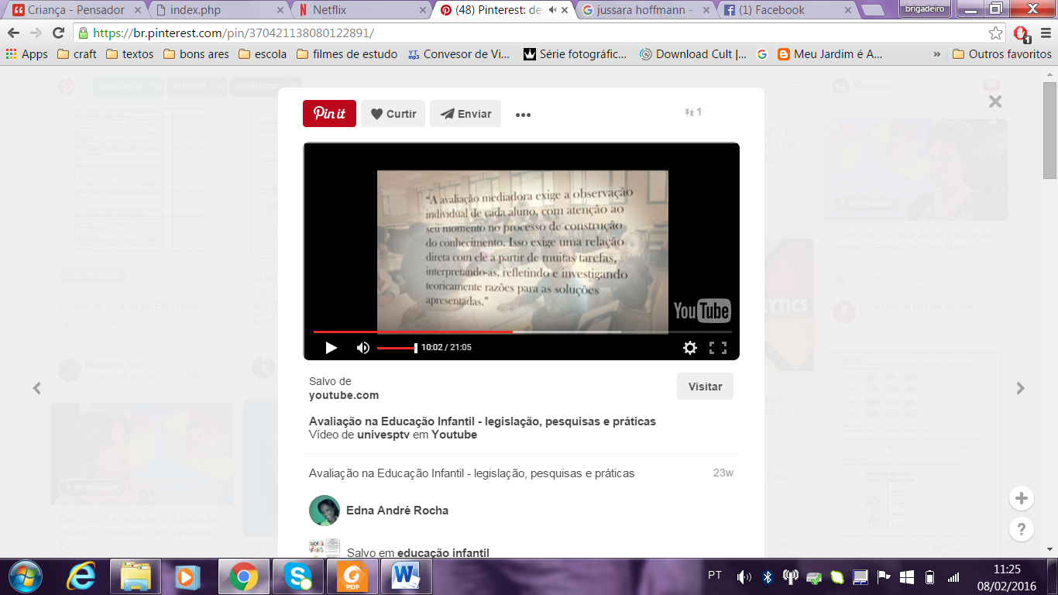
- Entender que a criança deve ser o centro da ação avaliativa;

Existem inúmeros meios de registrar e acompanhar o desenvolvimento da criança no processo ensino/aprendizagem.
Esses registros podem ser realizados pelos adultos e pelas crianças também. Elas podem e devem estar inseridas nesse processo. O adulto cabe a tarefa de intermediar esses registros.
Na linha de trabalho de Freinet existe entre outras coisas a proposta do Livro da Vida. Levando em consideração que essa linha de trabalho tem a participação constante do aluno, ela participa das avaliações também seja sobre auto-avaliação, seja pelo Livro da Vida.

Caderno no qual os alunos registram suas impressões, sentimentos, pensamentos em formas variadas, o qual fica como um registro de todo o ano escolar de cada classe. Funciona como um diário da classe, registrando a livre expressão (texto, desenho e pintura). Esta atividade permite que as crianças exponham seus diferentes modos de ver a aula e a vida. Geralmente é feito em folha A3 e sua capa confeccionada pelas crianças. O Livro de Vida pode visitar as famílias para escreverem depoimentos. (ABEDPP)

Embora seja uma atividade corriqueira da abordagem Freinetiana, nada impede que outras linhas de trabalho associem essa ideia a prática de sala de aula.
Existem registros que são dos professores, onde ele faz anotações simples, diárias. Têm registros que são da escola onde a clareza do acompanhamento infantil deve ser evidenciada. Esse documento deve ser de acesso a todos os que lidam com a criança no ambiente escolar. Deve ter uma linguagem clara, formal, detalhada. Os que têm acesso a esse material devem ter a consciência da ética e do direito ao sigilo. Informações sobre as crianças devem ser discutidas dentro do ambiente escolar, com as pessoas envolvidas e no momento adequado. Essas informações não podem ser discussão de amigos em uma reunião fora do ambiente escolar.

Outro tipo de avaliação é a que a família recebe. Esse material pode ser em forma de relatório, ficha de avaliação, portfólio.
Nesses materiais a linguagem tem que clara, concisa. Tem que se ter em mente que as famílias não têm formação pedagógica. A linguagem utilizada dentro da escola na maioria das vezes não é clara para as famílias. Como um médico conversar com o paciente com termos técnicos.
Precisamos sim ser profissionais e utilizar uma linguagem formal, porém uma linguagem que permita a família a entender a avaliação. A ter clareza do processo de desenvolvimento que o aluno passou. O que se pretendia, o que se realizou, o que foi alcançando e os objetivos para o próximo período.

FOTOS – o acompanhamento do trabalho por fotos é importante para que o registro visual.
Esse material pode ser utilizado para o professor e como uma ferramenta de apresentação a família do desenvolvimento da criança na escola.
Abaixo a fala de uma educadora da importância da fotografia no trabalho pedagógico de avaliação.
“ A foto me ajuda muito quando vou resgatar minha anotações que ai eu vejo e falo:
-- Ah eu estava confundindo, era esse que não tinha gostado tanto.
(...) o acompanhamento da foto do começo do ano e agora “dá” para perceber além da diferença de fisionomia (...) a postura deles. Aquele que estava lá no cantinho, tímido, agora está lá no meio da bagunça. Esse registro é fundamental.”
Patricia Margiotta – Professora de Educação Infantil

A foto permite perceber mudanças no grupo e nos indivíduos que a compõem.
Com as crianças maiores (4/5 anos) a professora pode pedir a colaboração dos alunos nesses registros. Em cada atividade que se deseja documentar escolhe-se um “fotógrafo” na turma. A professora o instrui qual o objetivo, como e quando fotografar. Assim ele vai documentando com seu olhar infantil.

REGISTROS ESCRITOS – os mais variados tipos de registros podem ser utilizados.
Aqui vamos apresentar alguns deles e informar como e quando podem ser usados.
Caderno de campo do professor – esse é um nome, mas pode ser dado o nome que achar melhor. Nesse caderno é onde ele pode fazer suas anotações: trechos de conversas entre as crianças, depoimentos sobre os assuntos tratados em sala de aula, os debates, reações das crianças, pensamentos sobre condutas dele próprio na aula (o que deu certo o que poderia mudar), avanços e retrocessos do trabalho pedagógico, relações das crianças com o tema desenvolvido, enfim... uma ferramenta extremamente útil para quem desenvolve trabalho de onde precisa estar atento ao processo de desenvolvimento da práxis.
Nesse espaço é importante o professor também se colocar e se avaliar. O seu estado de humor, a afinidade com determinado conteúdo, suas reações a acontecimentos da rotina (comunicados, contato com alguma família, elogios ou recomendações por parte da coordenação).
A postura do professor, seus desafios, anseio e dificuldades, facilidades, emoções, Esses aspectos na hora de fazer uma apanhado geral sobre o desenvolvimento da turma,
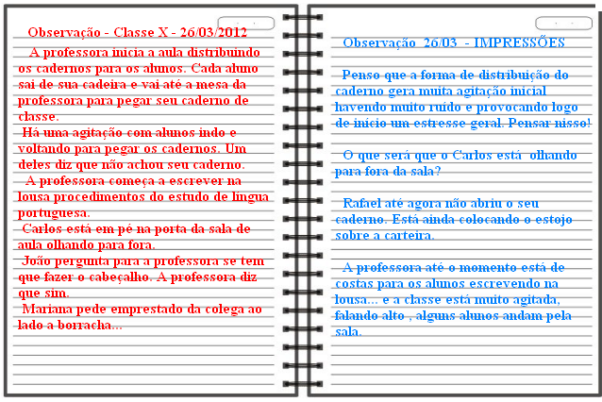
Fonte: Pinterest

Diário do aluno – Nesse diário o professor registra além do diagnóstico inicial sobre os aspectos cognitivo, afetivo e social do aluno, o desenvolvimento dele diante as situações do dia-a-dia. O que evoluiu, o que precisa ser reforçado, encontros com a família, quais as preferências dele em diferentes situações, o que ele não gosta. Como se comporta com novos desafios. Como se comporta no trabalho coletivo e individual. Quais suas maiores dificuldades e habilidades. Alguma coisa fora da rotina. Machucados e tombos que possam ocorrer. Atrasos ou faltas.
Assim, no momento de um questionamento sobre algum acontecimento durante o horário de aula o professor tem o respaldo de um registro.
Esse caderno é para ser usado de modo espontâneo. Com anotações simples, como tópicos.

Arquivo de atividades – nesse documento o professor pode ir registrando e armazenando as atividades que foram realizadas, quais estratégias utilizou e qual o resultado do trabalho.
Não precisa ser só atividade xerocopiada ou registros escritos, vale uma brincadeira psicomotora, uma proposta de artes ou uma história contada.
Nesse relatório vale também inserir depoimentos das crianças. O que apreciaram e o que poderia ser diferente.
Serve como uma história da evolução cognitiva do grupo. De onde partiram e até onde chegaram.
Esse material serve de apoio para o educador saber onde precisa avançar mais e onde precisa resgatar atividades.
Os professores das séries seguintes podem usar esse material como uma das referências quando vai assumir a turma.
Afinal, partir de um ponto de apoio é sempre mais seguro do que partir de suposições.

Ficha de Avaliação – Esse é um documento de caráter oficial. Precisa de uma linguagem mais clara, técnica.
Esse documento pode ser o que é entregue as famílias.
Existem várias modelos disponíveis para o mesmo fim.
Alguns são compostos com os objetivos a serem atingidos para aquela idade, entre as mais diversas áreas, e uma legenda se a criança já atingiu ou não.
Mesmo sendo mais simples para ser preenchido precisa de seriedade e de informações anteriores sobre o desenvolvimento do aluno ao longo do período daí a importância do acompanhamento do professor sobre a evolução da criança através dos relatórios e anotações.
Aqui seguem alguns exemplos, porém a instituição deve compor seu próprio estilo de avaliação levando em consideração os seus objetivos e o perfil de seus alunos.
Esses são alguns materiais que podem ser utilizados pelo professor como suporte para avaliação na educação infantil.

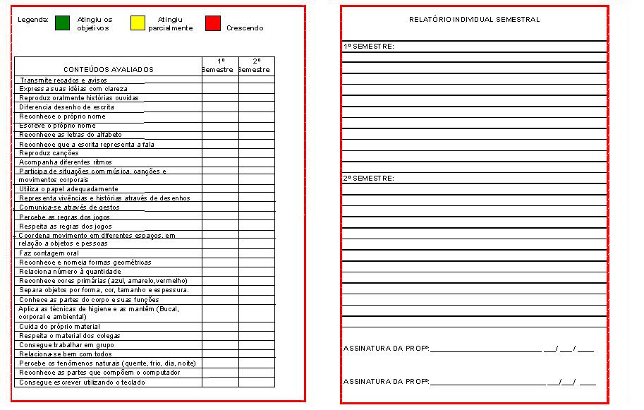

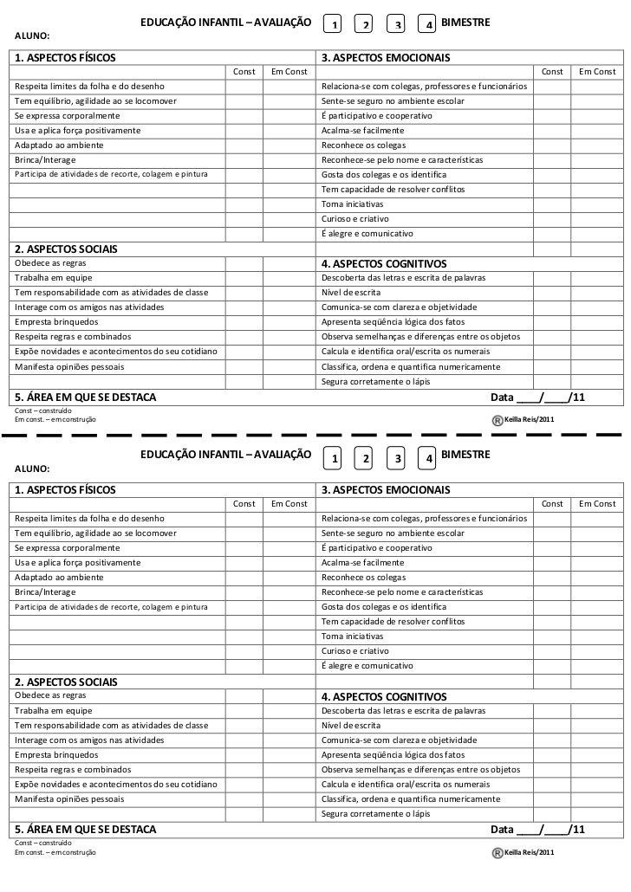

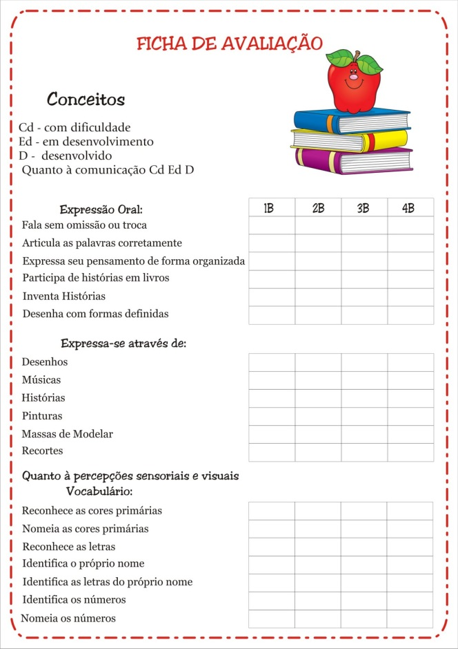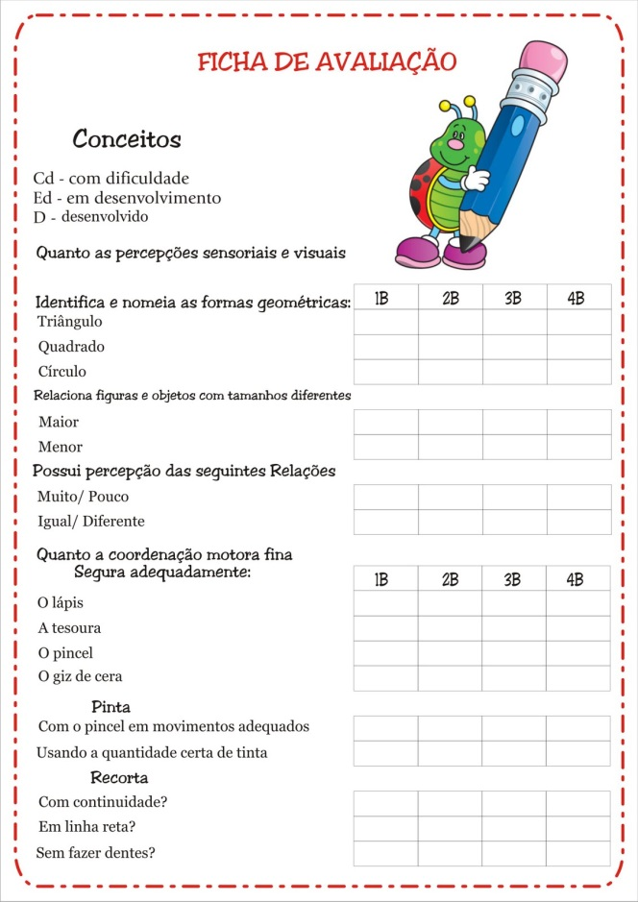
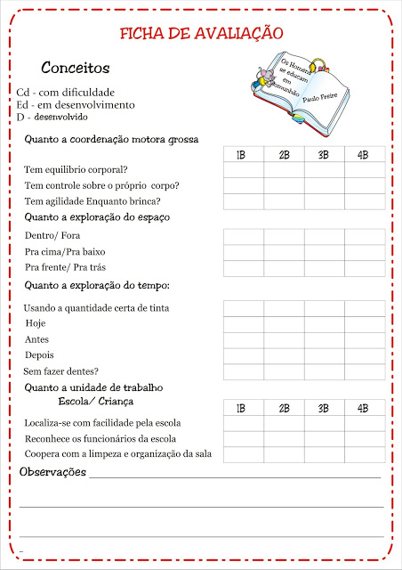
Outro modelo de avaliação nesse estilo mais completo que os anteriores. Apresenta o campo avaliado, quais atividades tiveram como objetivo a avaliação, o que se espera que a criança alcance dentro da faixa etária, as intervenções do educador, e o resultado alcançado por ela.
Assim pode ter a visão de todo o processo.

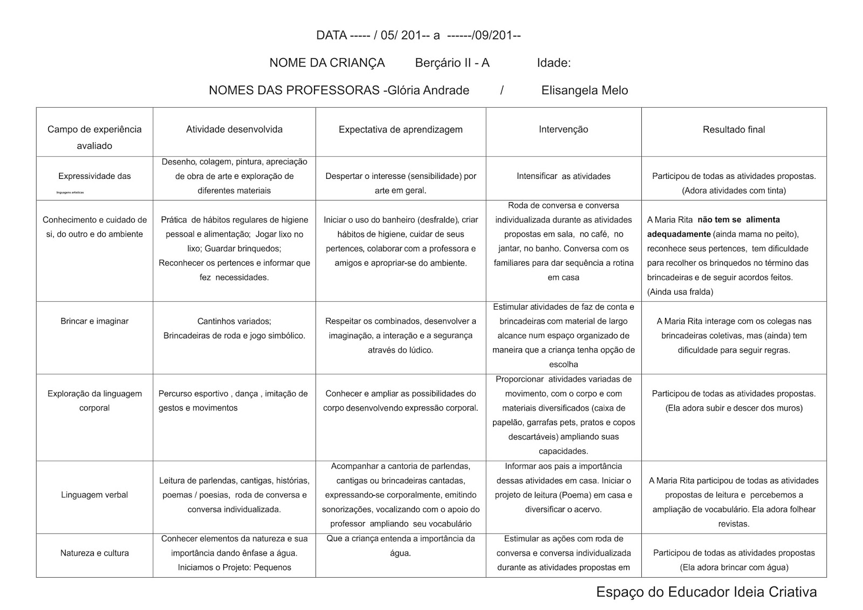
Fonte: Pinterest
Outro modelo de representar o compromisso da educação na instituição e o desenvolvimento da criança no processo é o relatório descritivo.
Nele, o professor descreve detalhadamente cada uma das etapas do trabalho realizado com o aluno. Com linguagem simples, porém séria, apresenta não só o trabalho realizado pelo professor como a evolução do aluno.
Nele é importante ter em mente não só o objetivo do trabalho como também a linguagem utilizada, a clareza de ideias, a formato do texto, apropriação correta da língua portuguesa, bem como termos adequados.
Esse texto deve ser realizado pelo professor, corrigido pedagogicamente e por alguém que entenda das normas cultas da língua portuguesa. Nunca um texto de dentro de uma instituição de ensino pode sair com algum erro de português.
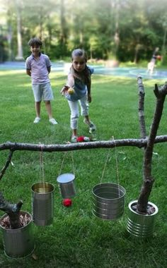Outro ponto importante é como se direciona a família os aspectos de aprendizagem da criança. Os termos usados devem ser usados com delicadeza, porém sempre falando a verdade e com seriedade. A família sempre quer ser informada sobre a real situação de seu filho, porém como qualquer mãe ou pai não desejamos ouvir que nosso filho “Não tem limites”, mas ouve com outros olhos quando o professor diz “ tem dificuldade de cumprir as regras”.
Ao escrever e apresentar a família um relatório, o professor precisa ter em mente que o vínculo precisa ser estreitado e nunca afasta-los do espaço escolar e de da participação na educação do seu filho.
Um relatório descritivo deve sempre cumprir uma estrutura para todos os alunos, iniciando com um breve relato do que foi desenvolvido no período. Por exemplo:
Todos esses exemplos foram feitos por mim e são apenas exemplos.
Nosso ano iniciou com muita alegria e cheio de curiosidade para desvendar o novo mundo que iríamos participar. Muitas brincadeiras surgiram para que todos fossem inseridos no grupo e que a adaptação ocorresse com a maior tranquilidade possível.
O projeto inicial foi nomeado “Cheguei, e agora?”. Com ele a professora promoveu várias atividades em que podemos conhecer nossos companheiros (crianças e adultos) da jornada escolar e o espaço das novas aventuras.
Para que tudo isso acontecesse a professora nos contou histórias (aprendemos a viajar sem sair do lugar), fez brincadeiras (faz-de-conta, jogos cooperativos, cantigas de roda), usamos a arte como meio de expressão através da pintura, colagem e desenho, teatro...
A cozinha foi nosso laboratório e fizemos água quente e fria com pozinho mágico. Saboreamos o doce, descobrimos que o contrário dele tem o salgado (pipoquinha pula pula se transforma em salgadinha...). O suco de limão faz a gente fazer careta e para não ficar tão azedo, adoçado precisa ser...
No parque a imaginação toma conta das nossas aventuras posso ser super-herói, fada, passarinho, mocinho ou bandido. Meu humor é quem decide.
Cheguei! Agora é a hora da professora contar como é minha história nesse lugar.

A partir desse momento o professor já deu um breve histórico, de forma bem humorada, de como foi o processo de adaptação escolar.
Esse trecho do relatório é para todos os alunos, como uma breve introdução.
Logo após o professor deve descrever a avaliação de cada um dos alunos, mas obedecendo também uma espécie de roteiro, pois não pode deixar de mencionar todos os aspectos da avaliação: Afetivo, Social, Psicomotor e Cognitivo.

Afetivo e social:
O apoio da família foi essencial para que a chegada de XXX na escola fosse tranquila. Demonstrou estar segura e tranquila no novo espaço. Fazer novos colegas e conhecer adultos pareceu um hábito na rotina de XXX.
XXX mostra ser uma menina observadora e segura diante de novos desafios.
Relacionou-se com carinho com todos a sua volta, mostrando controle de emoções e desejos. Companheira e solícita a ajudar a todos que necessitam.
Sua curiosidade a fez desenvolver-se muito nesse período. Sempre atenta as discussões do grupo, participou com entusiasmo das rodas de conversa e das atividades propostas. Nas rodas apresentava seus pontos de vista com vocabulário apropriado sobre os assuntos bem como suas experiências, respeitando seu espaço e sua vez.

Em alguns momentos é importante detalhar uma experiência individual da criança em alguma atividade promovida ao longo do período. Daí a importância dos inúmeros meios de registro do professor. Nesse momento uma foto pode remetê-lo a memória um momento vivido por aquela criança o que certamente facilitará o detalhamento do seu discurso sobre o desenvolvimento da criança.

Saber ouvir, contar e recontar histórias (oralidade)
Nas contações de história XXX é sempre uma das mais entusiasmadas. Aprecia todos os tipos de texto, mas dando preferencia aos contos de fadas. Uma de suas histórias preferidas foi “O príncipe Cinderelo”, que narra a história de um príncipe atrapalhado e uma princesa destrambelhada. Nas atividades de linguagem oral mostrou uma aquisição de vocabulário bem rico, desenvolto claro. Teve a oportunidade de reconto mostrando boa memória, sequencia de fatos e interpretação e expressão corporal ricas em detalhes.

Expressão corporal e movimentos psicomotores:
Nos momentos de parque apresenta descontração e habilidade corporal para enfrentar os desafios. Colabora com os amigos mais inseguros dando-lhes apoio e interferindo nas dificuldades, mostrando como se faz. É um momento de exercício de criatividade. XXX elabora brincadeiras individuais e coletivas liderando o momento com definições de papéis e organização do espaço.
Nas atividades dirigidas que envolvem linguagem corporal expressa muita energia, alegria, descontração e habilidade. Não se inibe frente a novos desafios. Se for preciso realiza a mesma proposta diversas vezes até atingir os objetivos. A consciência corporal de XXX é inegável. Sua destreza e talento são dignos de muita competência. Nos circuitos de psicomotricidade sempre mostra animação e sagacidade.

Linguagem plástica e grafismo:
XXX é uma criança que aprecia cores e experimenta materiais. Nas atividades que envolvem artes plásticas mostrou criar seus próprios temas e cenários. Em seus desenhos apresentou habilidade em registrar figuras humanas ricas em detalhes, expressivas e compostas em cenários próprios e criativos.
Quando as atividades são coletivas mostra liderança e confiança no seu papel diante do grupo, porém sabe respeitar normas e regras, opiniões e expressões diferentes. Consegue organizar o grupo de forma que a construção do trabalho apresente com detalhes as características e formas do que foi inicialmente pensado.

Linguagem matemática:
Nos jogos que envolvem a linguagem matemática, como no jogo da sequência de personagens, nas situações-problema numéricas ou não, nas atividades de formas geométricas, XXX mostrou compreender o comando da atividade lida pela professora, autonomia no desenvolvimento da atividade e ótimos resultados nos registros.
Finalizando o texto:
Para o próximo bimestre desejamos que XXX permaneça em constante crescimento contribuindo com suas ricas experiências para o grupo. Tenha ainda mais suas habilidades desenvolvidas e contagie a todos com sua alegria e espontaneidade.

Esse foi um exemplo de uma criança sem dificuldades e que atende as expectativas de aprendizagem, mas a realidade escolar nem sempre é assim. Cada dia mais nos deparamos com a inclusão. Crianças com as mais diferentes necessidades educacionais especiais e crianças com dificuldades motoras.
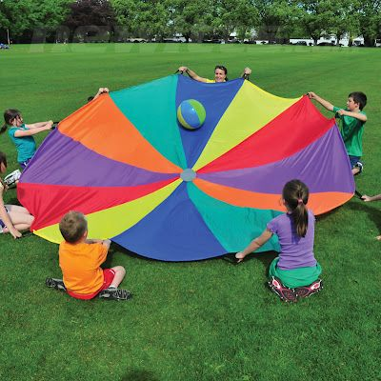A Lei garante a permanência dessas crianças no ensino regular e, nós professores, temos que aprender a lidar com essas diferenças e utilizar realmente a inclusão. Estar junto ao grupo não significa que a criança está incluída. Ela precisa participar, estar inserida no processo ensino-aprendizagem, ser respeitada dentro das suas possibilidades.
Em outros casos encontramos crianças com dificuldades, mas que ainda não possuem diagnóstico formal. Nesse caso, o papel do educador é de modo sério e gradativo apresentar a família suas observações e indicar possíveis terapeutas que possam encaminha-los a exames que definirão ou não alguma dificuldade.
Nesses dois casos a delicadeza e seriedade do trabalho de avaliação fazem toda a diferença no entendimento da família e na composição de uma parceria positiva no andamento do trabalho dos profissionais da escola.
Negar a família as reais condições da criança não é ético. Porém também não é ético usar de termos indelicados ou “descartar” a criança das atividades escolares. Todas as crianças têm direitos iguais. E as crianças com alguma dificuldade devem ter assegurado o direito de aprendizagem adaptadas as suas necessidades.
Quando a criança já possui diagnóstico e tem atendimento adequado com os terapeutas é importante que o professor descreva esse processo, as conversas que já ocorreram com a família e terapeutas e o que os procedimentos da escola para colaborar com a socialização e aprendizagem da criança. Vale ressaltar que como os outros relatórios é importante que ele abranja todos os aspectos do processo ensino-aprendizagem.

Exemplo de abordagem em forma de relatório descritivo para alunos com diagnóstico.
Nosso grupo tem o privilégio de ter SSS conosco. Aprendemos todos os dias com sua alegria e espontaneidade. Mostra sempre ser um menino que gosta de novidades e se interessa pelos desafios.
SSS foi diagnosticado portador de Sindrome de Aspeger e tem acompanhamento de profissionais para o desenvolvimento de seu progresso social e intelectual.
A escola acompanha de perto esses tratamentos e conta com a parceria da família e de terapeutas. Nos encontros com estes últimos foram nos dadas orientações sobre atividades que podem ser bem sucedidas com SSS e a escola teve a oportunidade de apresentar como vem acontecendo a socialização do aluno. Essa parceria é fundamental para que SSS possa crescer ainda mais em suas conquistas.
SSS sempre fala e demonstra com gestos carinhosos a sua alegria em fazer parte do grupo. Inicialmente preferia observar os colegas e as atividades. Aos poucos, foi sentindo segurança na professora e colegas e aceitando os convites de participação. Hoje é sempre um dos mais entusiasmados nas conversas e atividades do grupo.
A hora de compor a rotina é especialmente atraente a ele que aprecia a organização do tempo e do espaço.
Nas brincadeiras livres gosta brincar de faz-de-conta e de representar o papel de pai que cuida muito bem dos filhos. Todos gostam de como ele conduz a imaginação e participam com entusiasmo das brincadeiras.
Embora tenha uma boa imagem corporal e defina com detalhes seu corpo e dos colegas não aprecia atividades que envolvem as habilidades psicomotoras, nem mesmo as que possuem contextualização. SSS realiza as propostas como um compromisso da rotina escolar, mas sem muito empenho ou dedicação embora não demonstre dificuldade para tal. Assim o combinado com a professora é que ele realiza a atividade no momento em que se sentir mais a vontade, mas sempre participando.
Nas propostas que envolvem a linguagem plástica: colagem, pintura, SSS não se sente muito a vontade, pois não se sente confortável com a ideia de uma possível sujeira em seu corpo. Assim a professora propôs a ele que nesses momentos ele pode optar por pintar utilizando um material construído para ele que é uma espécie de tinta dentro de um plástico. Mas esse material nem sempre permite que expresse sua criatividade com toda desenvoltura. Aos poucos a professora vem buscando formas de fazer com que SSS se permita experimentar as técnicas. O desenho também é uma opção para expressão artística, mas ele ainda encontra dificuldade em representar com clareza suas ideias. Seu traçado ainda mostra instabilidade e pouca destreza na apreensão do lápis.
A escola disponibiliza um suporte para que o movimento de preensão seja melhor aproveitado, porém SSS ainda encontra resistência em utiliza-lo.
As suas atividades preferidas são as que se referem a linguagem matemática onde SSS tem facilidade em entender e responder, seja oralmente ou através de registro, suas ideias. Essa aptidão desperta na turma admiração o que o insere ainda mais no contexto de grupo.
No momento da contação de história SSS não aprecia histórias infantis. Inicialmente mostrava-se disperso e questionava em vários momentos se podia sair da roda. Quando foi percebido que sua predileção é pela leitura de textos informativos, a professora sugeriu que então ele permanecesse na roda, mas que ela daria a ele a possibilidade de escolher na caixa de textos algum material de seu interesse. Como ainda não faz uso da leitura, temos buscado material que disponibilize figuras como motores e sequencia de fatos. Isso tem trazido SSS para nossa roda de leitura. Muitas vezes ao final da história dos colegas SSS conta para os amigos o que descobriu em sua leitura.
Assim, SSS tem permitido a todos nós vivenciarmos novas formas de aprendizagem e descobertas, assim como ele também tem encontrado novos meios de encontrar amigos, partilhar conhecimentos e experimentar novas relações. Esperamos que os próximos períodos continuem a ser de parceria família/ escola/terapeutas o que só nos torna ainda mais fortes para partilhar com SSS novos desafios.

Nesse relatório foram colocadas as dificuldades do aluno, porém mostrando as intervenções do professor e as consequências das mesmas. Foi evidenciada a importância da parceria de todos os envolvidos no processo ensino-aprendizagem do aluno.
Na realidade nem sempre recebemos os alunos já com essas condições e suporte de atendimento. Muitas vezes somos nós, professores, que percebemos dificuldades e/ou obstáculos na aprendizagem que necessitam de intervenções que estão fora do alcance da escola, pois embora tenha a obrigatoriedade da inclusão a escola não pode nem deve dar diagnósticos ou fazer “achismos” sobre o comportamento de uma criança. Nem mesmo usa critérios de avaliação dentro de padrões pré-estabelecidos.
Somos todos diferentes e temos nossas características que precisam ser respeitadas. Se uma criança é tímida, não pode ser “rotulada” e deixada fora do contexto social. Ao contrário, a escola precisa encontrar meios de inseri-la. Sem alardes ou a tratando como diferente dos demais. Essa é somente uma característica do aluno.
Mas se a escola comportamentos e/ou atitudes que possam interferir no processo educativo da criança ou dificuldade em desenvolver alguma atividade que seja prejudicial a ela mesma é hora da escola buscar companhia para suprir ou amenizar as consequências.
Uma vez que nos encontros coletivos de professores percebeu-se esses aspectos sobre a criança é hora de convidar a família para conversar.
Nesse momento é preciso ter perspicácia, delicadeza e ser sincero com a família e faze-la compreender o movimento que foi feito para que estivessem sendo chamados. Que a leitura da dificuldade não é o olhar de somente um profissional e que a escola observou, avaliou, buscou alternativas e que agora precisa de parceria além dos muros da escola.
Esses encontros nem sempre são tranquilos e suaves. Mas a escola e os profissionais envolvidos precisam estar seguros do que foi avaliado e do encaminhamento que será dado a família.
Todos esses encontros assim como as observações dos professores sobre o processo precisam estar registrados. É documento.
Nesses casos o relatório deve ser minucioso, consciente e cauteloso. Não pode nunca mencionar algum diagnóstico ou indicar distúrbios ou disfunções. Esse documento precisa constatar o que foi observado, como foi o processo de intervenção do professor e quais os resultados até então obtidos.

Exemplo de relatório descritivo de criança observada com possíveis dificuldades de aprendizagem/e ou relacionamento

NNN iniciou o ano com tranquilidade e companheirismo com os novos colegas. Adaptando-se bem ao grupo e as novas regras.
Nas atividades que envolvem momentos livres e de brincadeiras de faz-de-conta aos poucos foi mostrando pouca tolerância ao receber respostas negativas aos seus desejos e expectativas apresentando alterações no comportamento. Em algumas situações apresentou como conduta desafiar combinados e de comportamentos hostis com os colegas. A professora interferiu com firmeza e carinho conduzindo-o para local seguro e distante do conflito. Após ser tranquilizado realizou-se uma conversa com o aluno com a finalidade de entender seu comportamento e buscar alternativas para que esses impasses sejam amenizados ou não ocorram.
As contações de história são momentos mágicos na rotina de NNN. Inclui-se nas viagens através das histórias e demonstra alegria e satisfação em poder ouvi-las.
Nas propostas que envolvem artes visuais gosta de representar a história contada através de diferentes materiais e suportes. Representando com vivacidade e personalidade o que vivenciou. Utiliza muitas cores e formas com riqueza de detalhes.
Nas atividades que precisa de mais concentração NNN mostrou-se ainda precisando de maturidade e controle sobre suas ações. Seu tempo de atenção ainda é curto, precisando mudar de atividade com uma constância maior. Como as atividades são diversificadas, a professora dá a liberdade a NNN que mude de atividade quando acha que já esgotou sua capacidade de atenção. Mas o combinado é que sempre consiga concluir as propostas do dia. Assim ele pode ter autonomia em controlar o tempo sem a necessidade de intervenção da educadora toda a rotina.
Nas atividades que envolvem linguagem matemática mostra ter destreza e facilidade em realizar as propostas que envolvam numerais, formas, sequência lógica e ordenação. Nesses momentos busca compartilhar com os colegas sobre as suas informações e partilhar conhecimentos.
Em encontros com a família já foi sugerido que busquemos outros profissionais que possam colaborar com conosco a lidar com as dificuldades de NNN em ser contrariado. Aguardando o retorno a escola vem buscando alternativas de amezinhar situações de conflito entre ele e os colegas.
A escola acreditando e buscando sempre as alternativas mais adequadas para a boa convivência dos colegas com NNN aguarda um retorno da família.

Aqui a escola e os profissionais que o acompanham deixam claro que as possibilidades da escola estão sendo realizadas, mas que as dificuldades vão além do palpável. Que o aluno apresenta bom rendimento, mas mostra ansiedade e limites curtos de tempo nas propostas.
Com linguagem formal mostrou-se que a criança e os envolvidos com a situação precisam corroborar uns com os outros em prol de um único objetivo, a estabilidade emocional do aluno.
Assim como os relatórios fictícios apresentados acima outras situações podem surgir no contexto escolar, como dificuldade de aprendizagem que estejam relacionadas a inúmeros aspectos: falta de estímulos, alguma deficiência visual ou auditiva, interferência de aspectos da vida social e afetiva da criança como uma separação dos pais, ou nascimento de irmão, problemas neurológicos, enfim.... cada criança deve ter sua aprendizagem acompanhada de perto por todos que fazem parte da sua rotina, procurando sempre minimizar os efeitos negativos e dando suporte necessário para que as dificuldades sejam sanadas.

PORTFÓLIO

Esse é mais um dos instrumentos que a escola possui para acompanhar o desenvolvimento da criança. Eles podem ser coletivos ou individuais.
Há muitas publicações sobre portfólios na internet e em livrarias.
O portfólio não pode e não deve ser aquele álbum lindo que o professor fica dias e dias colecionando e criando materiais para apresentar na reunião de pais do bimestre.
Portfolio, álbum de registros ou qualquer outro nome que possa ser dado é a compilação de atividades realizadas na rotina escolar.
É importante que a participação da criança seja notória. Seja no trabalho coletivo ou individual. Crianças, mesmo as menores, podem e devem ter o senso crítico desenvolvido e estimulado.
Visualizar produções, suas e do grupo, refletir sobre os registros, criar testemunhos e opiniões sobre o produto faz parte da formação integral do individuo, é uma oportunidade que não é escolha e sim direito do aluno e obrigação de quem participa da formação integral do educando.

Nesse material podem ser usados os mais diferentes trabalhos desenvolvidos pela criança e pelo grupo. Atividades de expressão visual, seja uma pintura, desenho, colagem.
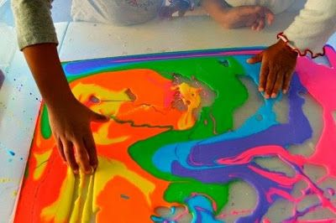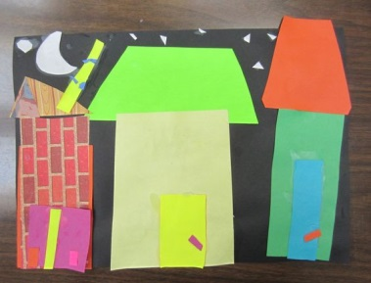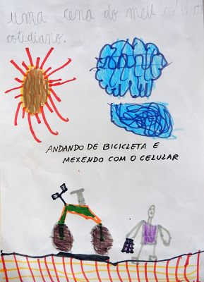

Relato de alguma atividade.
Crianças pequenas podem fazer seus relatos através de desenhos. Se houve um trabalho contextualizado e desenvolvido com participação da criança certamente ao mostrar para alguém ele saberá informar e relatar o que foi representado no desenho.
Outra forma é o adulto usar a escrita para representar a fala da criança. Nesse caso é importante ressaltar que deve ser um registro preciso e integral do que ela disse. Alguns professores gostam de fazer uso da gravação em áudio para poder transcrever com detalhes a fala da criança.
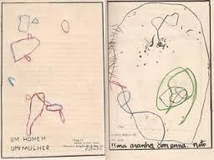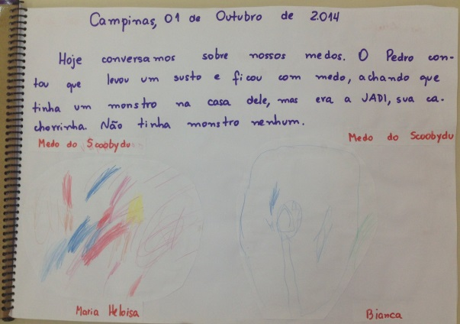

Registro com fotos.
Esses registros podem acontecer no cotidiano escolar. Depois dentro do que o professor achar interessante e justificável para o momento inserir no portfolio.
Atividades psicomotoras, por exemplo, nem sempre podem ser mostradas ou apresentadas para as famílias, portanto a fotografia é sempre um rico instrumento de formalizar e detalhar propostas.
Lembrando sempre que nós, profissionais de educação, lidamos com pessoas das mais variadas profissões e nem sempre essas pessoas compreendem os termos utilizados ou para que serve cada uma das propostas apresentadas na escola.
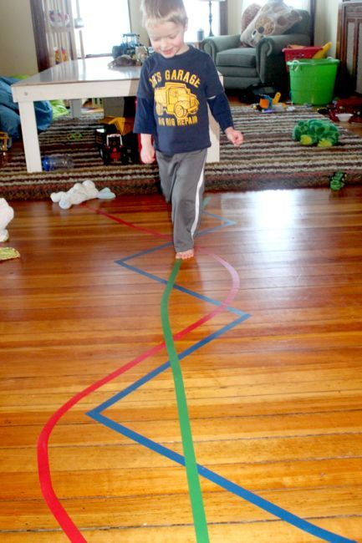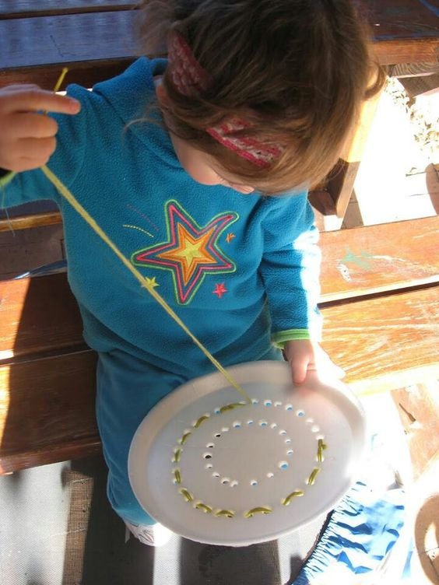

Textos produzidos pelo professor que possa relatar como foi a proposta.
Neste projeto “ruas e quadras”, pretendo delimitar o que é quadra e os “tipos” de quadras existentes. O que é uma rua? Como devemos atravessar? Quais são os sinais de trânsito que encontramos? Quem pode trafegar na rua? Em relação à quadra, o que será uma quadra? Na quadra existe o quê? Quadras com lojas, shopping e vendas são comerciais. Quadras com casas e prédios são residenciais. A partir da conversa com os alunos fui ampliando as questões acima, a partir das ideias que eles tinham a esse respeito. Após os questionamentos e colocações das crianças e da professora, na própria sala foi feito com fita crepe no chão uma simulação de ruas e quadras. Cada criança recebeu uma caixa de sabonete e determinou o significado dela (carros, prédios, hospitais, farmácias...), em seguida cada um falou o que havia imaginado e colocou no esquema localizado no chão. Voltamos à conversa, e então determinamos se era uma quadra comercial, residencial.... Por último fizemos uma atividade no papel, na qual os alunos tinham um desenho de ruas e quadras e deveriam pintar somente as quadras com lápis de cor. (Professora de crianças de 4 e 5 anos – PUCPR)

A observação e o registro se constituem nos principais instrumentos de que o professor dispõe para apoiar sua prática. Por meio deles, o professor pode registrar, contextualmente, os processos de aprendizagens das crianças; a qualidade das interações estabelecidas com outras crianças, funcionários e com o professor e acompanhar os processos de desenvolvimento obtendo informações sobre as experiências das crianças na instituição. Essa observação e seu registro fornecem aos professores uma visão integral das crianças ao mesmo tempo em que revelam suas particularidades. São várias as maneiras pelas quais a observação pode ser registrada pelos professores. A escrita é, sem dúvida, a mais comum e acessível. O registro diário de suas observações, impressões, ideias, etc. pode compor um rico material de reflexão e ajuda para o planejamento educativo. Outras formas de registro também podem ser consideradas, como a gravação em áudio e vídeos, produções das crianças ao longo do tempo; fotografias, etc. (RCNEI, 1998. p.58-9).
No livro de Madalena Freire, A Paixão de Conhecer o Mundo, a autora aborda com muita delicadeza e detalhes relatos sobre atividades em turmas de educação infantil.
É um livro editado nos anos 90, mas que aborda o tema com muita perspicácia, seriedade e ludicidade. Importante leitura para professores de Educação Infantil.

Um desses relatos é o file:///C:/Users/User/Downloads/Docfoc.com-LIVRO%20A-paixao-de-conhecer-o-mundo-Madalena-Freire.pdf.pdf
Um relato detalhado sobre o desenvolvimento de uma proposta que envolve a visita de Genoveva, uma galinha.
O trabalho inicia com reforço sobre o desenvolvimento corporal. Surge a ideia da professora trazer uma galinha. No movimento do trabalho a professora conduz e estimula as crianças a desenvolverem o olhar pesquisador, investigando todas as partes da galinha e fazendo analogias ao corpo humano.
Pensam em comer a galinha assada, planejam coletivamente isso, preparam bilhete, usam instrumento médico, utilizam artes cênicas imitando gestos, fazem analogias, comparações, registram seu trabalho através do grafismo.
A atividade teve a duração de mais de um dia, desencadeou processos, articulou conteúdos e teve vivência. Que melhor aprendizagem do que a que vivemos?
Como nada disso seria possível que as famílias acompanhassem, o relato da professora é peça chave para que os leigos envolvidos no processo de aprendizagem dessas crianças possam entender o que aconteceu.
Assim, o portfólio subsidia o acompanhamento do aluno, as intervenções do professor e o processo ensino-aprendizagem.
É comum que as pessoas digam que na Educação Infantil é só brincadeira.
Essa brincadeira é coisa séria e cabe ao educador valorizar o trabalho desenvolvido, mostrar os avanços, as pesquisas, questionamentos, informando através de muitos documentos o processo ensino-aprendizagem.
O portfólio é uma excelente ferramenta. Lembrando que deve ser um instrumento da rotina das crianças e ir sendo preparada ao longo do processo educativo.

REGISTROS DE ENCONTORS
COM A FAMÍLIA

Todas as famílias devem ser atendidas quando a criança ingressa na instituição escolar. A escola precisa documentar esses encontros e inicialmente fazer uma espécie de anamnese do processo de vida dela até então.
Alguns aspectos até podem parecer inicialmente irrelevantes, mas aos poucos podem elucidar muitas perguntas acerca do movimento da criança na escola. Não cabe a nós, pedagogos, fazer associações psicológicas ou biológicas entre o passado e o presente da criança, mas coisas simples podem nos ajudar a compreender e orientar a família a procurar ajuda com outros profissionais, por exemplo.
Lembrando que a criança é um complexo emaranhado de composições e estruturas: biológicas, afetivas, sociais e cognitivas, nada será ao acaso e todas as informações podem colaborar para que o processo ensino-aprendizagem ocorra da melhor maneira possível.
Por exemplo, uma criança que apresenta resistência a fazer uso de tinta. Se tiver histórico de uma família que não permite experimentação. Se for um bebê que nunca pôde colocar a mão na comida. Se por acaso ao fazer qualquer sujeira é punido por isso, provavelmente a tinta é um material que precisará ser introduzido mais calma e desenvoltura por parte do professor.
Algumas famílias tentam “burlar” fatos ocorridos no histórico da criança. Por isso é importante que a escola tenha uma postura firme, de consciência do que está sendo realizado, com ética e mostre a família que podem e precisam da parceria para o processo de ensino-aprendizagem do aluno.
Que fique bem claro que esses encontros não são terapêuticos. São constatações de relatos da família que possibilitem a escola a ter uma visão mais ampla do processo de desenvolvimento da criança. A escola não pode inserir opiniões ou dar diagnósticos.
A escola deve relatar fatos que aconteceram com essa criança. Inserir a família no contexto e solicitar ajuda no que for necessário.
Uma criança que dorme pouco certamente terá sua concentração afetada durante o dia. Se a escola já sabe dessa dificuldade poderá intervir em sala de aula de maneira que a criança perceba qual a necessidade do sono. E, juntos, criar estratégias de transformação desse processo.
Outro aspecto importante da anamnese é que no momento em que se convida a família para um encontro com as mais variadas justificativas, não se torna necessário iniciar todo o processo de entendimento da formação da criança até então. Pode sim inserir o que a escola observou e fazer relação com algo que ache importante que esteja documentado na ficha da criança.
Alguns aspectos que podem ser levantados nessas fichas:
Endereço, telefones para contato, pessoas com quem tem autorização para sair da escola, atividades exercidas profissionalmente pela família.
Saúde: gestação, parto, alimentação, internações, intolerância a medicamentos ou alimentos, medicações, processos psicomotores (engatinhar andar)
Aspectos sociais: com quem mais convive, composição da família, passeios que costuma fazer, brincadeiras preferidas, intolerâncias, fatos marcantes (nascimentos, mortes, separações ou doentes na família), histórico de doenças que possam afetar o aluno (alterações de comportamento/aprendizagem), fatos marcantes no convívio (viagens, encontros de família).
Como são as regras, obrigações ou atividades fora do ambiente escolar.
Vida escolar: Já frequentou outras instituições escolares, por que entrou e saiu, como foi o desenvolvimento da criança.
Por que a família escolheu essa instituição?
Aspectos do desenvolvimento: falou e andou na idade correta, níveis de concentração nas atividades fora do espaço escolar, alguma outra escola já observou ou encaminhou a criança sob algum aspecto motor, cognitivo ou psicológico? Já participou de algum grupo de pesquisa sobre algum desses aspectos?
Em casa que área a criança demonstra mais dificuldade? E habilidade?
Enfim, esse é mais um instrumento de avaliação que a escola tem em mãos com a finalidade de colaborar com o trabalho do professor e o desenvolvimento do aluno.
É importante ressaltar que todos os encontros com a família sejam documentados, registrados e assinados por todos os que estiverem presente. Todos os que na escola trabalham devem evitar conversar informalmente com as famílias sobre quaisquer aspectos, afinal o que não tem registro corre o risco de se tornar vazio e pode futuramente fazer a diferença no processo da criança no espaço escolar. Assim todos estão sempre resguardados e respaldados em informações completas. Também estarão deixando um histórico para que todo qualquer profissional que por ventura venha a trabalhar com essa criança não comece de um vazio, ou de “disse me disse”, mas de informações oficiais.

COM OS TERAPEUTAS.
Assim como os encontros com as famílias devem ser agendados e registros a mesma medida deve valer para os especialistas.
Quando uma criança precisa do atendimento de um especialista seja psicólogo, psicopedagogo, fonoaudiólogo, terapeuta ocupacional precisa a escola também estar a par do processo fora do contexto escolar.
Se levarmos em consideração que o ambiente em que esses trabalhos acontecem em geral são individuais e dentro de consultórios, a parceria com a escola torna-se fundamental, pois o contexto é outro e as condutas também.
Cabe ressaltar que ninguém aqui é melhor ou tem mais conhecimentos sobe a criança, o que precisa é parceria! A escola tem uma visão do convívio social do aluno, de como é o comportamento dele diante das dificuldades junto aos colegas, das reações diante das propostas na escola. Das relações com os mediadores.
Já os terapeutas podem fornecer informações fundamentadas em teorias e linhas de pesquisa, sugerir ações que a escola possa oferecer a aluno.
Esses encontros também fazem parte de um composto de informações valiosas para que se componha e se estruture a avaliação da criança na Educação Infantil.

CONCLUSÃO

Quando se trata de crianças que realizam provas fica fácil avaliar, afinal a prova é mensurável, medida. Se devia ou não ser assim é assunto de muita discussão.
E na Educação Infantil?
Um trabalho de muitas mãos!!! Um trabalho de detalhes, de parceria de olhar atento, investigativo, profundo.
A Educação Infantil é espaço de alguém maior que um profissional da área pedagógica. É espaço de gente que deseja, que inventa, que cria. De gente que investiga, descobre, aprende. Que aprecia o mundo colorido, mas que acha interessante o preto e branco. De quem crê que é na infância que se tem as melhores experiências. Que na infância que aprendemos tudo o que precisamos quando crescemos. Lugar de gente sensível. De quem como dizia Manoel de Barros “... Você vai encher os vazios com as suas peraltagens e algumas pessoas vão te amar por seus despropósitos!..” De quem descobre “insiginificancias”.... De professor, orientador, supervisor, de pessoal de apoio, de secretária, da cozinheira. É de todos!!!
Fazer com que o trabalho com crianças de zero a seis anos ganhe honra e proporções válidas e que possam ser descritas como um dos trabalhos mais importantes do magistério, é nosso! De quem também entende e acredita nele.
A avaliação é um passo importante na vida escolar do aluno, mas mais ainda na do professor. É através da avaliação que ele pode transformar. TRANSFORMAR é o verdadeiro nome da educação. Na escrita de um relatório é onde aprimoramos nosso olhar. Não o olhar de eliminar, de apontar, de acusar, mas de perceber sutilezas de mudança, de entender que a sua proposta tão bem elaborada, teoricamente, na prática não surtiu efeito e que você conseguiu como se diz no linguajar pedagógico, tirar da cartola uma ideia sensacional que foi muito mais proveitosa do que tudo o que se havia planejado.
Avaliar na Educação Infantil não é um momento, é um estado de permanente reflexão: do aluno, do professor, da escola, dos pais, de todos os que participam do crescimento do aluno.
Avaliar independe da proposta que a escola tem como educação. Ela precisa acontecer, ser séria, ser documentada. O professor deve ter formação e apoio para poder entender que ele faz parte do processo. Quando se diz que uma turma de Ed. Infantil não tem disciplina, envolve comando de turma, orientação sobre o trabalho, planejamento participativo, envolvimento das famílias.
Avaliar é um direito da criança. Avaliar é uma obrigação da escola. Mas avaliar vai além de marcar “X”, falar com os pais, culpabilizar a quem quer que seja. Avaliar crianças é ser honesto com elas e consigo mesmo.
A escola precisa seguir sua linha de ideia. Se é uma escola que segue uma linha de atividades individualizadas, não pode ter em seus critérios de avaliação o comportamento sobre trabalhos coletivos, pois eles são uma construção. Não se pode avaliar um único trabalho e fazer dele uma referência.
Enfim, a avaliação na Educação Infantil é um trabalho árduo, significativo, contextualizado, de muitas observações e observados, de criação e cooperação.
Mas seus resultados são surpreendentes. Uma boa avaliação, séria, pode compor resultados muito importantes para o futuro escolar da criança e transformações significativas no trabalho do professor.

ANEXOS

Anexo 1
Grande parte do que eu realmente preciso saber sobre a vida, o que fazer, como ser, eu aprendi no jardim da infância. Não foi na universidade nem na pós-graduação que eu encontrei a verdadeira sabedoria, e sim no recreio do jardim da infância. Foi exatamente isto que aprendi: compartilhar tudo, brincar dentro das regras, não bater nos outros, colocar as coisas de volta no lugar onde as encontrei, limpar a própria sujeira, não pegar o que não era meu, pedir desculpas quando machucava alguém, lavar as mãos antes de comer, puxar a descarga do banheiro.
Também descobri que café com leite é gostoso, que uma vida equilibrada é saudável e que pensar um pouco, aprender um pouco, desenhar, pintar, dançar, planejar e trabalhar um pouco todos os dias, nos faz muito bem. Tirar uma soneca todas as tardes, tomar muito cuidado com o trânsito, segurar as mãos de alguém e ficar juntos, são boas formas de enfrentar o mundo. Prestar atenção em todas as maravilhas e lembrar da pequena semente que, um dia, plantamos em um copo de plástico. As raízes iam para baixo e as folhas iam para cima, mas ninguém Realmente sabia nem porquê.
Mas nós somos assim! Peixinhos dourados, hamsters e ratinhos brancos; e até mesmo a pequena semente do copo de plástico, tudo morre um dia. E nós também. Tudo que você realmente precisa saber esta aí. Faça aos outros aquilo que você gostaria que eles fizessem para você.
Amor, higiene básica, ecologia e política contribuem para uma vida saudável.
Penso que tudo seria melhor se todos nós - o mundo inteiro - tomássemos café com leite todas as tardes e descansássemos um pouquinho abraçados a um travesseiro. Ou se tivéssemos uma política básica em nossa nação e em todas as coisas também, para sempre colocarmos as coisas de volta ao lugar onde as encontramos, limpando nossa própria sujeira. E ainda é verdade que, seja qual for a idade, - o melhor é darmos as mãos e ficarmos juntos!

BIBLIOGRAFIA

Madalena Freire. A paixão de conhecer o mundo. Paz e Terra. 1995
MEC. Critérios para um atendimento em creches que respeite os direitos fundamentais das crianças /Maria Malta Campos e Fúlvia Rosemberg. – 6.ed. Brasília : MEC, SEB, 2009. Campos, Maria Malta.
Brasil. Ministério da Educação. Secretaria de Educação Básica. Diretrizes curriculares nacionais para a educação infantil /Secretaria de Educação Básica. – Brasília : MEC, SEB, 2010
Por uma politica de formação do profissional de EducaçãoInfantil./MEC/SEF/COEDI - Brasília: MEC/SEF/DPE/COEDI, 1994
Livro de estudo: Módulo III / Karina Rizek Lopes, Roseana Pereira Mendes, Vitória Líbia Barreto de Faria, organizadoras. – Brasília: MEC. Secretaria de Educação Básica. Secretaria de Educação a Distância, 2006.70p. (Coleção PROINFANTIL; Unidade 4)
Brasil alfabetizado : caminhos da avaliação / organização, Ricardo Henriques, Ricardo Paes de Barros, João Pedro Azevedo. – Brasília : Secretaria de Educação Continuada, Alfabetização e Diversidade, 2006. 240 p. : il. – (Coleção Educação para Todos, Série Avaliação ; n. 1, v. 18)
Brasil. [Lei Darcy ribeiro (1996)].LDB : Lei de diretrizes e bases da educação nacional [recurso eletrônico] : Lei nº 9.394, de 20 de dezembro de 1996, que estabelece as diretrizes e bases da educação nacional. – 9. ed. – Brasília : Câmara dos Deputados, Edições câmara, 2014. 45 p. – (Série legislação ; n. 118)
Parâmetros nacionais de qualidade para educação infantil. Secretaria de Educação Básica- Brasília.DF - 2006
Brasil. Ministério da Educação. Secretaria de Educação Básica.Política de educação infantil no Brasil: Relatório de avaliação / Ministério da Educação, Secretaria de Educação Básica. – Brasília: MEC, SEB; Unesco, 2009.
Brasil. Ministério da Educação e do Desporto. Secretaria de Educação Fundamental.
Referencial curricular nacional para a educação infantil /Ministério da Educação e do Desporto, Secretaria de Educação Fundamental. — Brasília: MEC/SEF, 1998.3v.: il.Volume 1: Introdução; volume 2: Formação pessoal e social;
volume 3: Conhecimento de mundo.
Revista Criança . Volumes 38 e 39.
FREIRE, Paulo, (1980). Conscientização – Teoria e Prática da Libertação. 3a edição. São Paulo, Editora Moraes. _________, (1995).
Professora sim, tia não – Cartas a quem ousa ensinar. São Paulo, Cortez. _________, (1996). Pedagogia do oprimido. 23a reimpressão. São Paulo, Editora Paz e Terra. _________, (1999). Pedagogia da Esperança: um reencontro com a Pedagogia do oprimido. 6ª edição. São Paulo, Paz e Terra. _________, (2001).
Pedagogia da Autonomia: saberes necessários à prática educativa. 17ª edição. São Paulo, Paz e Terra. GADOTTI, Moacir, (1996). Paulo Freire: uma biobibliografia. São Paulo, Cortez: Instituto Paulo Freire. Brasília, DF: UNESCO.
GARDNER, H. (1994). Estruturas da mente - a teoria das inteligências múltiplas. Porto Alegre, Artes Médicas.
HOFFMANN, J. Avaliação na pré-escola: um olhar sensível e reflexivo sobre a criança. Porto Alegre: Editora Mediação, 1996.
SHORES, E; GRACE, C. Manual de Portfólio: um guia passo a passo para o professor. Porto Alegre: ARTMED Editora, 2001.
VYGOTSKY, L. S. A formação social da mente. São Paulo: Editora Martins Fontes, 1991.
http://portal.mec.gov.br/index.php?option=com_docman&view=download&alias=6671-avaliacoesetransicoes&category_slug=setembro-2010-pdf&Itemid=30192
http://www.pucpr.br/eventos/educere/educere2009/anais/pdf/2873_1528.pdf

AVALIAÇÃO
AVALIAÇÃO

Leia atentamente todas as perguntas antes de responde-las.
Responda com tranquilidade e segurança.
Escolha sempre a melhor resposta.

1)Infância nem sempre foi valorizada. Há poucos anos iniciou-se o processo de valorização da infância. Segundo o Estatuto da Criança e do Adolescente infância é a fase:
( A ) de 3 a 8 anos.
( B ) de 0 a seis anos.
( C ) não há limites de idade.
( D ) Nenhuma resposta anterior.
( E ) todas as respostas anteriores.

2) Os primeiros jardins de infância:
( A ) Tiveram origem na necessidade das mulheres irem para o mercado de trabalho
( B ) Originaram em famílias ricas de São Paulo
( C ) Não foram bem aceitos
( D ) Apenas a alternativa A está incorreta
( E ) As alternativas A e B estão corretas

3) A “ Roda dos Expostos” era:
( A ) Uma manifestação cultural
( B ) Uma possibilidade das famílias doarem seus filhos
( C ) Um espaço onde as crianças se apresentavam artisticamente
( D ) Uma criação para defender as crianças de ficarem nas ruas
( E ) As alternativas B e D estão corretas

4) Inicialmente as escolas que atendiam as crianças de 0 a 6 anos:
( A ) Não possuíam caráter educativo.
( B ) Serviam para que as crianças carentes ficassem fora das ruas.
( C ) Tinham muitos livros e cadernos.
( D ) Os professores possuíam formação adequada.
( E ) Todas as alternativas estão corretas.

5) O ponto de partida da valorização da infância foi:
( A ) O Estatuto da Criança e do Adolescente.
( B ) Documento de Política Pública de Educação Infantil.
( C ) A Constituição de 1988.
( D ) O Referencial Curricular de Educação Nacional.
( E ) Nenhum dos itens acima.

6) A contribuição de Piaget, Vigostky e Wallon na educação foi:
( A ) De criar leis que pudessem entender a criança.
( B ) De pesquisar e entender melhor o universo infantil dando subsídios para que profissionais de educação possam desenvolver melhor o trabalho.
( C ) De construir material para o desenvolvimento para crianças de 0 a 6 anos.
( D ) De escrever livros para que as escolas pudessem adotar.
( E ) Nenhuma das respostas anteriores.

7) São características de crianças de 3 e 4 anos:
(A) as birras são uma das formas mais comuns da criança chamar a atenção – geralmente deve-se a mudanças ou a acontecimentos, ou ainda a uma resposta aprendida (as birras costumam estar relacionadas com a frustração da criança e com a sua incapacidade de comunicar de forma eficaz).
( B ) não sentir medos de escuro, de sons altos.
(C ) É cada vez mais independente ao nível da sua higiene; é já capaz de controlar os esfíncteres (sobretudo durante o dia); Repete seqüências de 3 algarismos.
( D ) Compreender ordens, vocabulário alargado, compreender a relação entre desenhos e símbolos com objetos reais.
( E ) nenhuma das respostas anteriores.

8) Para trabalhar como professor de Educação Infantil:
( A ) qualquer pessoa com muita vontade está apta.
( B ) Precisa ter formação adequada, um olhar de observação, amor, vontade de aprender
( C ) Ser criativo para fazer desenhos para as crianças colorirem.
( D ) Ser um bom estudante que almeja dar aulas no ensino superior.
( E ) Nenhuma das alternativas anteriores.
9) Para que seja a escola possa ter qualidade no atendimento:
( A ) A escola precisa ter uma estrutura física adequada, profissionais com formação continuada e atividades que envolvam os diversos aspectos voltados a natureza infantil.
( B ) Ter bons gestores e supervisores
( C ) Ter crianças de classe econômica privilegiadas.
( D ) Ter controle sobre todas as suas ações.
( E ) Nenhuma das respostas anteriores.

10) A rotina é um aspecto:
( A ) Ruim, para o desenvolvimento infantil porque fazer todo dia a mesma coisa é chato.
( B ) Bom, porque assim as crianças conseguem se organizar melhor internamente.
( C ) Ruim, porque os professores não podem criar coisas novas.
( D ) Bom, porque as assim os professores não precisam planejar todo dia.
( E ) Todas as respostas anteriores.

11) Na roda de conversa o professor pode avaliar.
( A ) Se a criança tem postura para sentar.
( B ) A oralidade e o comportamento social da criança no que diz respeito a ordem, saber esperar, ouvir não.
( C ) Se ela tem assunto para dividir com os colegas. Assim se sabe se os pais passeiam com ela.
( D ) Quais os melhores amigos da criança.
( E ) Todas as repostas estão corretas.

12) Sobre a atividade psicomotora:
( A ) Ela é inata.
( B ) Antes da escola de Educação Infantil ela não era importante.
( C ) Somente professores de educação física estão habilitados a darem aulas que desenvolvam a psicomotricidade.
( D ) O controle muscular só se aprende na escola.
( E ) São inúmeras as atividades que podem desenvolver habilidades psicomotoras entre elas as atividades de parque.

13 ) Na educação Infantil:
( A ) Os professores são isentos da proposta de avaliação.
( B ) As provinhas são os melhores meios de saber se a criança está se desenvolvendo.
( C ) Não precisa avaliar a criança, ela vai se desenvolver de qualquer jeito.
( D ) Há inúmeras possibilidades de avaliação.
( E ) O professor não participa da avaliação que fica sob a responsabilidade dos orientadores e supervisores.

14) Sobre a avaliação na escola de 0 a seis.
( A ) Não tem objetivos definidos.
( B ) Respeita aspectos do desenvolvimento da criança.
( C ) O professor elege um dia e faz suas observações.
( D ) Pouca coisa muda de uma semana para outra.
( E ) Nenhuma das respostas anteriores.

15) Uma avaliação bem elaborada:
( A ) Faz perguntas especificas aos alunos e avalia suas respostas.
( B ) Não se discute sobre os comportamentos apenas se registra o olhar do professor.
( C ) Compara ações entre os alunos que compõem o grupo.
( D ) Tem observações em diferentes contextos, com olhar de vários envolvidos no processo ensino-aprendizagem e possuem uma devolutiva contextualizada para a família.
( E ) Apenas precisa de um bom redator.

16) A importância da família no contexto avaliativo:
( A ) Não tem interferência no desenvolvimento infantil.
( B ) Fazem parte do processo avaliativo, afinal a criança é um misto de aspectos, entre eles o familiar.
( C ) A família não precisa ser informada do processo, afinal ela mesma observa os avanços.
( D ) Escolas onde as famílias tem acesso livre as dependências não precisam de uma documento avaliativo.
( E ) Nenhuma das respostas anteriores.

17) A Avaliação na educação Infantil:
( A ) Integra as diversas áreas da atividade infantil: social, motor, afetivo, cognitivo.
( B ) É um trabalho de todos os dias de todos os que acompanham o desenvolvimento da criança.
( C ) A criança precisa estar envolvida no trabalho com instrumentos orais e escritos como as rodas de conversa e auto avaliações.
( D ) Existem inúmeros instrumentos que possibilitam a avaliação do professor.
( E ) Todas as respostas estão corretas.

18) Sobre o olhar do professor:
( A ) Ele é soberano.
( B ) Não precisa levar em consideração o histórico do aluno.
( C ) Pertence a ele e pode ser usado somente como fonte de informações sobre seu próprio trabalho.
( D ) Precisa ser atento a todos os movimentos da criança, ser investigativo, atento e singular.
( E ) Nenhuma resposta está correta.

19) Sobre o registro:
( A ) É o maior aliado do professor de educação infantil para um trabalho de qualidade.
( B ) Tem vários instrumentos válidos como fotos, descrições e relatos.
( C ) A criança pode e deve ser inserida no processo através de relatos orais e desenhos.
( D ) Identifica ações do professor que podem ser modificadas.
( E ) Todas as respostas estão corretas.

20) A avaliação é um trabalho:
( A ) Do professor
( B ) Do aluno
( C ) Da família
( D ) De todos os envolvidos no processo ensino-aprendizagem: Criança, professor, família, terapeutas, profissionais da escola.
( E ) Da coordenação escolar.

http://www.dominiopublico.gov.br/download/texto/me002610.pdf

